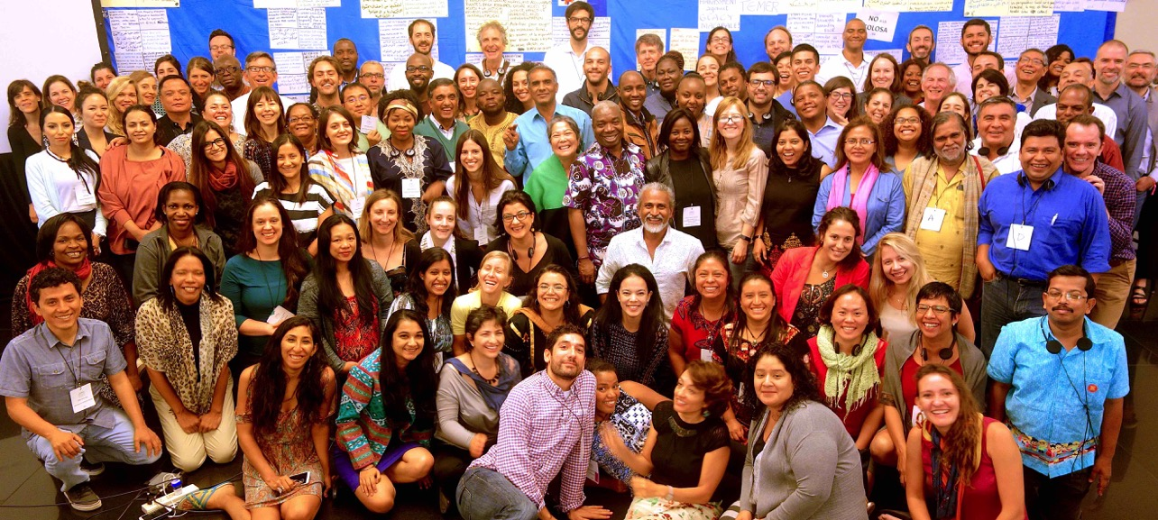
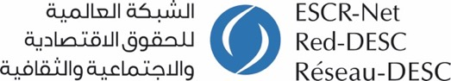

Vers une action collective se mesurant aux conditions globales communes

Rapport de la réunion de stratégie globale 2016 du Réseau-DESC

I. Introduction

Plus de 140 représentants de mouvements sociaux et d’organisations de la société civile de plus de 40 pays se sont rassemblés pour la réunion de stratégie globale du Réseau-DESC (RSG) à Buenos Aires en Argentine, du 15 au 19 novembre 2016. Au moment d’examiner les progrès du réseau au cours des trois dernières années et de réfléchir à son futur, les membres ont été guidés par la question fondamentale suivante: Quelle action collective transformatrice est-ce que le Réseau-DESC devra entreprendre pour mettre en oeuvre les DESC au cours des cinq prochaines années, en s’adaptant aux conditions globales?

Depuis sa création, le Réseau-DESC a été guidé par un modèle de travail géré par les membres se basant sur la construction d’une analyse partagée qui s’appuie sur le vécu des personnes affectées par les violations des DESC, et sur la promotion d’actions concrètes et collectives pouvant avoir un impact sur le changement systémique. Ce modèle a été façonné par les principes fondamentaux de la diversité régionale, la centralité des groupes communautaires et des mouvements sociaux, et l’équilibre entre les sexes dans le leadership et l’analyse intersectorielle. Alors que les systèmes globaux dominants perpétuent les inégalités, la marginalisation et les injustices, les membres reconnaissent la nécessité d’approfondir une analyse commune des conditions globales et de travailler à la poursuite d’objectifs sur l’ensemble du réseau pour coordonner l’action commune, en s’appuyant sur les forces des différents membres de chaque région.

Au cours de la RSG, les membres ont évalué leur travail collectif au travers du réseau, ont approfondi l’analyse des systèmes socio-économiques et politiques ébranlant la mise en oeuvre des droits humains, et ont pris d’importantes mesures pour la réalisation d’objectifs couvrant l’ensemble du réseau et de plans d’action sur deux ans pour les groupes de travail. Les membres ont validé la Charte commune pour la lutte collective (Charte), initiée par le groupe de travail sur les mouvements sociaux et développée grâce aux contributions des membres de tous les groupes de travail. La Charte comprend une série de conditions globales communes, ainsi que des points de convergence émergents, qui pourraient aider à définir les actions et les campagnes couvrant l’ensemble du réseau. Ce faisant, les membres ont aussi confirmé le besoin d’une analyse intersectionnelle et sexospécifique complètement intégrée, mettant en valeur la vision et le leadership de ceux qui vivent et s’opposent à la marginalisation, l’appauvrissement, la discrimination et la dépossession.

La RSG a eu un rôle clé dans le processus à long terme pour modeler la direction générale du réseau pour les cinq années à venir, ce qui a commencé par des réflexions sur les activités actuelles et les conditions globales, et qui aboutira à un nouveau plan stratégique en mi-2017. Au cours de l’année 2016, et avec l’aide du conseil du Réseau-DESC -élu par et parmi les membres- les membres du Réseau-DESC se sont livrés à une série de conversations et à la planification de la RSG. Cela a impliqué la création d’un Comité international d’organisation , l’encadrement des comités de direction et d’organisation des groupes de travail, des discussions sur l’ensemble du groupe de travail, et un soutien essentiel de la part des membres basés en Argentine. Les ressources engagées pour la RSG reflètent la reconnaissance par le Réseau de l’importance de rassemblements périodiques pour que la mission du Réseau-DESC, à savoir la construction d’un mouvement mondial visant à faire des droits humains et de la justice sociale une réalité pour tous, progresse.

Alors qu’elle était de manière générale destinée à renforcer les connections interrégionales, la solidarité et la propriété d’un mouvement renouvelé pour les droits humains et la justice sociale, conforme à la question fondamentale mentionnée ci-dessus, la RSG a eu pour objectif de:
- Évaluer de manière critique les progrès du réseau en lien avec son plan stratégique actuel;
- Renforcer l'analyse commune des conditions et des forces globales en mouvance ayant un impact sur les communautés dans le monde et parvenir a un consensus sur la meilleure position du Réseau-DESC pour faire progresser le changement systémique au travers des droits humains, en établissant un nouveau plan stratégique général;
- Rassembler tous les groupes de travail pour ajuster les objectifs conformes avec la vision commune des membres, évaluer le travail actuel et cibler de nouveaux domaines de plaidoyer commun;
- Envisager une campagne collective ou des prises de position collectives pour renforcer le rôle du Réseau-DESC comme plateforme gérée par les membres faisant la promotion de la mise en oeuvre des DESC; et
- Renforcer les connections inter-regionales, la solidarité et la possession d'un mouvement renouvelé pour les droits humains et la justice sociale.

Ce rapport fournit un résumé des discussions de la RSG et des résultats fondamentaux, figurant dans les sections suivantes:
- Évaluer le travail récent du réseau...................................................................3
- Examiner les défis mondiaux, les opportunités et les pratiques constructives………………………………………………………………………...6
- Définir les objectifs communs pour faire avancer les DESC au cours des cinq prochaines années.........................................................................................10
- Développer une action collective au sein des groupes de travail..................12
- Assurer un espace sûr pour le travail en lien avec les droits humains...........20
- Mesures suivantes..........................................................................................22
II. Évaluer le travail recent du réseau

La RSG a constitué une importante opportunité pour considérer les accomplissements fondamentaux, les leçons et les priorités actuelles du réseau, qui ont ensuite servi de base aux discussions sur le futur travail collectif. Cette évaluation a émané principalement des:

- Rapports des groupes de travail: dans les mois qui ont précédé la RSG, les membres ont évalué les impacts obtenus et les leçons tirées au cours des trois années passées par le biais de rapports brefs sur les droits humains et les entreprises, la politique économique et les droits humains, la surveillance, le litige stratégique, les femmes et les DESC, ainsi que le Système de solidarité du Réseau-DESC. Les temps forts de ces rapports ont été partagés par les représentants des groupes de travail au cours de la session d’ouverture de la RSG.

- Rapport de développement institutionnel: Le conseil a fourni un rapport de développement institutionnel, qui a décrit des mesures prises au cours des dernières années pour renforcer les processus de planification gérés par les membres, renforcer la mise en pratique des principes fondamentaux, développer davantage le secrétariat du Réseau-DESC, assurer un statut juridique indépendant (qui a pris effet le 1er juillet 2016), renouveler le conseil par le biais d’élections ayant eu lieu en novembre 2015, et assurer des ressources variées pour soutenir le travail collectif du réseau.

- Leçons tirées des collaborations inter-réseau: Le deuxième jour de la RSG, les membres ont envisagé de nouvelles formes d’action entre les groupes de travail et sur l’ensemble du réseau. Afin d’orienter le travail vers des objectifs communs et de renforcer la collaboration sur l’ensemble du réseau, les participants ont participé à des panels de discussions interactifs axés sur les exemples suivants:

Évolution des efforts pour promouvoir les droits humains en lien avec la terre et les ressources naturelles
Dans le contexte du projet antérieur sur les déplacements forcés, la discussion a insisté sur l’analyse et les stratégies des mouvements sociaux pour orienter le travail collectif. Elle a aussi examiné des efforts plus récents d’incorporation de l’analyse sexospécifique (et de plus en plus intersectionnelle) des activités du Réseau-DESC, en mettant l’accent sur les projets qui traitent les impacts différents et disproportionnés sur les femmes en ce qui concerne la terre et les ressources naturelles. Les membres de plusieurs groupes de travail ont été impliqués dans des initiatives et des projets collectifs précédents répondant à ce thème, ce qui implique de surmonter les impacts des industries extractives et des projets de développement, de soutenir la mise en oeuvre de décisions en lien avec le déplacement des populations de leurs terres, et d’explorer l’impact particulier des violations des DESC sur les femmes.

Célébration de la conclusion favorable de la campagne pour la ratification du Protocole facultatif se rapportant au Pacte international relatif aux droits économiques, sociaux et culturels.
Les participants ont célébré les accomplissements fondamentaux et l’issue favorable de la campagne, tout en réfléchissant aux façons dont les membres du Réseau ont agi de concert à toutes les étapes de l’initiative. Suite à la formation de la Coalition internationale d’ONG pour le Protocole facultatif se rapportant au PF-PIDESC en 2001, il a coordonné une série de propositions pour orienter le contenu du nouvel instrument, mais aussi sa pertinence pour tous les droits inscrits dans le PIDESC et l’inclusion du critère de raisonnabilité et d’un règlement intérieur efficace. La Coalition, par le biais de la campagne, a soutenu la promotion entre pair du nouvel instrument d’un État à l’autre, a développé une série de ressources et d’outils de promotion, et a encouragé la ratification dans le monde. Avec sa dixième ratification, le PF-PIDESC est entré en vigueur en mai 2013, renforçant alors l’accès à la justice aux personnes des États qui ont ratifié cet instrument, mais mettant également en valeur l’importance des DESC de manière générale. Les membres ont aussi discuté de la nature évolutive du travail faisant la promotion de l’accès à la justice en lien avec la campagne. Par exemple, plusieurs groupes de travail se sont livrés au renforcement des capacités dans plusieurs pays faisant le lien entre le PF-PIDESC et le besoin de normes et pratiques pour assurer l’accès à la justice. Les membres du groupe de travail sur le litige stratégique ont aussi soumis l’intervention de tiers dans la première affaire en vertu du PF-PIDESC, fournissant au Comité une documentation internationale et comparative pertinente pour encourager une décision appropriée, et influençant les pratiques du Comité quant aux interventions des tiers.

III. Examiner les défis mondiaux, les opportunités et les pratiques constructives

Charte commune pour la lutte collective

Dans les mois qui ont précédé la RSG, le groupe de travail sur les mouvements sociaux et les organisations de base du Réseau-DESC (GTMS) ont offert une analyse partagée des conditions globales communes, une vision émergente pour établir l’unité dans les combats, et des points initiaux de consensus en lien avec les demandes communes de justice pouvant modeler une campagne mondiale conforme à la mission du Réseau-DESC. Suite aux contributions reçues par les membres dans plusieurs groupes de travail thématiques en juin et juillet 2016, la Charte révisée envisage les points suivants:

Conditions mondiales communes
La Charte souligne les tendances principales qui caractérisent le contexte économique, politique et social dans lequel les membres travaillent. Ces tendances incluent l’appauvrissement et la dépossession dans un contexte d’abondance, dans la mesure où les ressources et la capacité de production sont concentrées dans les mains d’un nombre réduit de personnes. Les membres rejettent la pauvreté comme étant un résidu inévitable d’une économie mondiale, dénoncent la marchandisation des personnes et de la nature, la dépossession des moyens de subsistance, la marginalisation des femmes et la criminalisation des pauvres. Ce faisant, ils réaffirment leur détermination à contrer l’emprise par les entreprises des institutions gouvernementales et à s’opposer à un état policier corporatif qui a “a de plus en plus recours à la police et à l’armée pour servir les intérêts du capital plutôt que ceux du peuple.”
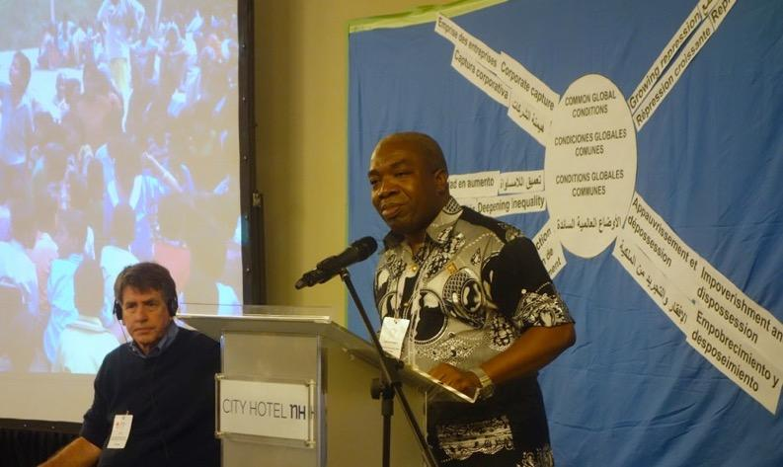

La Charte met en valeur les inégalités croissantes et indique que l’immense inégalité économique a souvent été perpétrée par des stéréotypes sexospécifiques, le racisme et une discrimination à l’égard des groupes minoritaires, ce qui aboutit à l’exclusion et à l’appauvrissement des femmes de manière disproportionnée. Ces inégalités sont davantage aggravées par le changement climatique et par la dégradation délibérée ou pour cause de négligence de l’écosystème, soit les forêts, les rivières et les océans, ce qui a un impact plus profond sur les démunis.

Les défenseurs des droits humains travaillant à la promotion des DESC sont souvent confrontés à une répression de plus en plus forte favorisée par une politique plus générale incitant à la peur et aux préjugés et désignant les défenseurs des droits humains comme des criminels, des anti-nationaux, des extrémistes ou autrement illégitime. En réponse, la Charte appelle les défenseurs des DESC et les mouvements sociaux à prendre les mesures de solidarité nécessaires et à se confronter collectivement aux causes profondes ayant contraint les mouvements sociaux à se mobiliser au départ.

Points d’unité émergents
La Charte met en valeur plusieurs points qui servent de base à une unité croissante entre les défenseurs, les organisations et les mouvements et qui peuvent servir de base pour un travail collectif ambitieux devant être effectué afin de répondre aux conditions mondiales communes mentionnées ci-dessus. Celles-ci incluent les efforts communs pour revendiquer les droits humains et un engagement à renforcer les liens entre les luttes et à les concevoir comme partie intégrante d’un mouvement mondial. Un tel mouvement pourrait, entre autres, s’opposer à l’emprise des entreprises et appeler les gouvernements du monde à reconnaître les droits, ainsi que les obligations correspondantes et juridiquement contraignantes, et pas de simples “aspirations”. Ils questionneraient davantage la course aux bénéfices au dépend du bien-être de la grande majorité, et s’engageraient à faire progresser la gouvernance par les populations pauvres et marginalisées dans la mise en oeuvre d’un changement social positif, fondé sur leur vécu. De plus, la Charte appelle à l’articulation et à l’expansion de modèles alternatifs qui soutiennent la dignité humaine, insistent sur l’égalité substantielle, sauvegardent un espace de contestation et finalement envisagent un futur commun.

La Charte à la base des discussions de la RSG

Suite à une présentation des conditions communes et des défis communs énoncés en détail dans la Charte par les membres du GTMS, les membres ont partagé leur temps - par le biais de cinq groupes bilingues, inter-régionaux et à travers le réseau - pour mettre l’analyse de la Charte en lien avec les défis, les opportunités et les pratiques constructives auxquels ils sont confrontés dans leur travail. Veuillez consulter l’ANNEXE A (p. 25), qui regroupe les contributions apportées par chaque groupe réduit, suite à cet exercice.

Principaux résultats

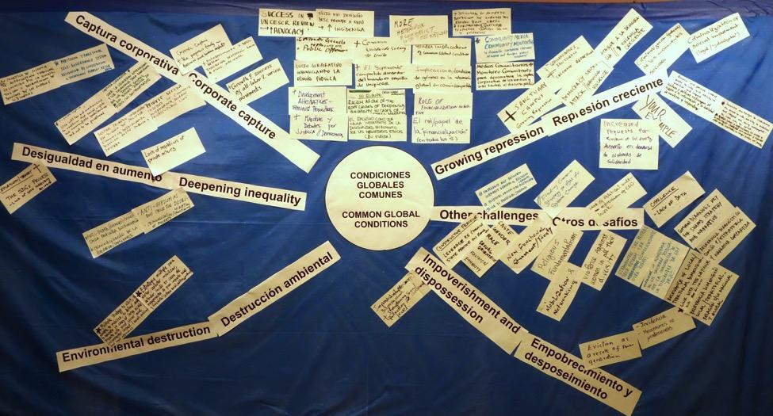
Au cours de la session de clôture, les membres participants à la RSG ont validé la Charte comme outil pouvant servir de base à l’analyse partagée et comme guide de travail collectif pour la période à venir. Par le biais de la Charte, les membres ont insisté sur le besoin de fonder leur travail sur le vécu des personnes affectées par et se mesurant à l’appauvrissement, la dépossession et la marginalisation. Encouragé initialement par le GTMS, mettant en lien ces combats et en examinant les causes profondes, le réseau a adopté une analyse systémique des conditions mondiales économiques, sociales et politiques faisant obstacle à la mise en oeuvre des droits humains pour tous.

La Charte attire aussi considérablement l’attention sur les impacts disproportionnés des conditions mentionnées ci-dessus sur les femmes et les membres de certains groupes. À cet égard, les tendances économiques, politiques et culturelles fondamentales ont poussé les femmes en particulier à des situations d’emploi vulnérables; ont aggravé l’exclusion des femmes du contrôle ou de la possession de terres, du financement et autres ressources productives; ont compromis leur accès aux services essentiels, tels que les soins de santé et l’éducation; et ont rendu leurs contributions économiques invisibles. De la même manière, la Charte reconnaît l’oppression et exploitation historiques vécues par les personnes de situations différentes. En validant la Charte, les membres ont insisté sur leur engagement à promouvoir une égalité concrète pour les femmes et les autres groupes marginalisés et à être attentif à l’analyse intersectionnelle dans tous les domaines de travail du Réseau-DESC.

Les membres ont aussi approuvé les points d’unité émergents décrits ci-dessus et ont exprimé un engagement à créer un processus pour développer des actions coordonnées sur l’ensemble du réseau, en incluant potentiellement une campagne mondiale, répondant au besoin urgent de changement systémique et à se fonder sur les points forts de la voix collective du réseau.

IV. Définir les objectifs communs pour faire progresser les DESC au cours des cinq prochaines années

Vers des objectifs communs sur l’ensemble du réseau

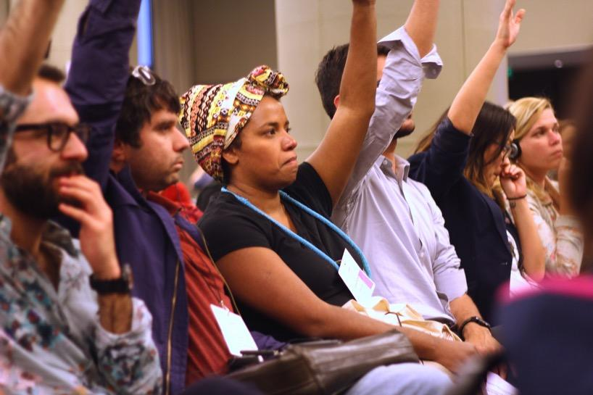
Le troisième jour de la RSG, les membres ont tenté de répondre à la question générale: “Quelle action collective transformatrice est-ce que le Réseau-DESC devra entreprendre pour mettre en oeuvre les DESC au cours des cinq prochaines années, en s’adaptant aux conditions globales? ”

Par le biais d’un processus guidé se basant sur les contributions de chaque membre, les premières réponses ont été partagées et discutées au sein de cinq groupes réduits (qui étaient intentionnellement bilingues, constitués de membres des différents groupes de travail et inter-régionaux). Les réponses similaires ont été regroupées par les membres et chaque regroupement recevait un titre provisoire. Ces titres, venant de chacun des cinq groupes réduits, ont ensuite été rassemblés par les représentants de chaque groupe réduit. Au cours d’un processus plénier complet, chaque regroupement a reçu un titre provisoire qui répondait à la question de la réunion et reflétait les idées principales ou les intentions représentées par les cartes de ce regroupement en particulier.

Veuillez consulter l’ANNEXE B (page 34) pour les images et la transcription des résultats du processus plénier et de la discussion de chaque groupe réduit.

Principaux résultats
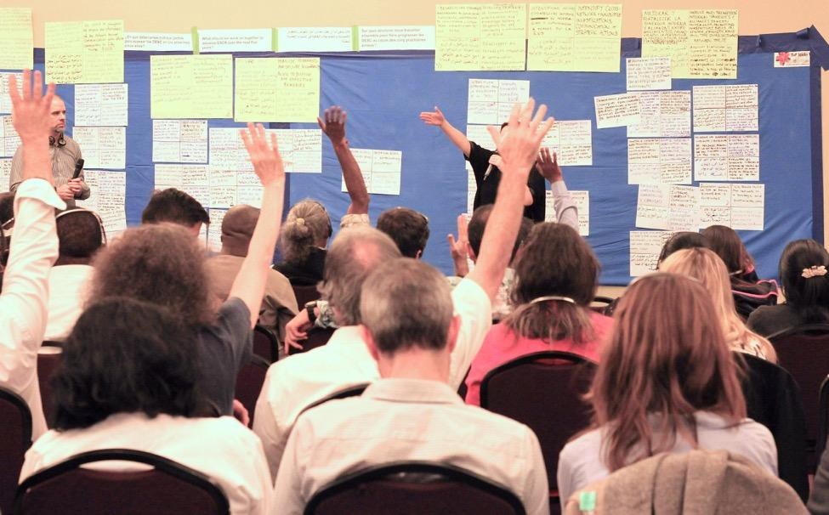
En haut du tableau sont indiqués les titres provisoires développés durant le processus plénier. Sous chaque titre provisoire se trouvent les cartes des petits groupes de discussion qui ont été regroupés en fonction d’idées ou d’intentions similaires.
Ces titres provisoires seront la base des objectifs communs fixés au sein du Réseau, à inclure dans notre plan stratégique à venir qui se déroulera sur cinq ans. En se fondant sur les conceptions et les engagements des quelques 140 représentants des membres présents, les résultats de ce processus représentent une mesure importante vers la conception collective des objectifs communs par les membres permettant de guider les actions communes de la période à venir.

V. Développer une action collective au sein des groups de travail

Journées dédiées à la discussion des groupes de travail

Le quatrième jour de la RSG, les groupes de travail sur les femmes et les DESC, le litige stratégique, la responsabilité des entreprises, la surveillance et les politiques économiques, a examiné, lors de réunions parallèles, l’objet de leur travail collectif pour les deux prochaines années, en réfléchissant à la fois aux conditions mondiales exposées dans la Charte et aux objectifs communs qui émergent pour le réseau.

Chaque groupe de travail a examiné les anciens et les nouveaux principaux domaines d'action et les projets / activités spécifiques connexes pour promouvoir ces domaines. Ce faisant, les membres ont discuté la mesure dans laquelle le domaine d'action proposé répondait à un défi ou à une opportunité majeure à l'échelle mondiale et la mesure dans laquelle le Réseau-DESC est à même de jouer un rôle unique et précieux dans le traitement de ces questions par le travail collectif. Les membres ont également commencé à tenir compte des impact escomptés, des choix à faire en fonction du temps et des ressources disponibles et des possibilités de collaboration avec d'autres groupes de travail et / ou de contribuer à des actions à l'échelle du Réseau.

Principaux résultats

Les résumés des débats des réunions de chaque groupe de travail sont exposés ci-dessous:

Les femmes et les DSC

En ce qui concerne les domaines thématiques prioritaires, trois principaux domaines d'action ont été identifiés: les droits des femmes et l'égalité réelle par rapport (1) au logement, aux terres et aux ressources naturelles; (2) à la santé sexuelle et reproductive et aux droits en découlant; et (3) au droit au travail. En ce qui a trait au logement, aux terres et aux ressources naturelles, les membres du GT ont exprimé leur engagement à poursuivre le travail, en identifiant des sous-thèmes tels que l'incidence des mégaprojets sur les droits des femmes, l'accès des femmes au droit au logement dans les établissements urbains informels et le suivi des nouvelles priorités urbaines et des objectifs de développement durable (ODD) à plusieurs niveaux. Concernant le droit au travail, les membres ont discuté la mise en œuvre de projets sur, entre autres, le travail domestique et la violence sexospécifique sur le lieu de travail. S’agissant de santé sexuelle et reproductive et des droits en découlant (SRHR), les thèmes abordés comprenaient les violations touchant les filles, l'éducation en matière de SRHR et l'accès à des services d'avortement sûrs et de qualité ainsi qu'à la contraception grâce à des activités telles que le lobbying conjoint auprès des gouvernements nationaux et le litige et le plaidoyer stratégique. Se centrer sur ces thèmes permettra à un plus grand nombre de membres de participer activement au GT en apportant leur expertise dans des domaines pertinents.

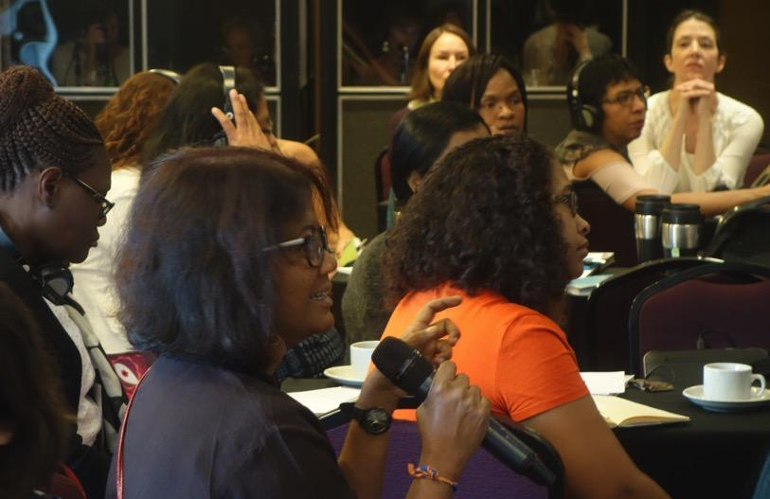
Un domaine d'action supplémentaire a été façonné par une priorité mise en évidence tout au long de la réunion afin de mieux intégrer une analyse et une approche sexospécifiques et intersectorielles à travers le Réseau-DESC (qui affectera à son tour plus largement les communautés et les individus touchés par le travail du Réseau). Les membres ont mis en avant deux aspects de ce travail: (1) la collaboration avec d'autres GT, par exemple sur des projets ou des activités spécifiques et (2) l’incorporation d'une analyse féministe à travers le Réseau. Les membres du GT ont souligné qu'une approche sexospécifique et féministe et une approche intersectorielle doivent faire partie de ces efforts. Parmi les activités spécifiques à mener dans ce domaine prioritaire se trouvent: créer une charte commune d’une perspective féministe pour le GT et le Réseau, organiser des webinaires sur les questions sexospécifiques et intersectorielles et créer une fiche d'information sur ces questions.

En ce qui concerne la stratégie et la méthodologie, les membres du GT ont discuté la possibilité de poursuivre l'élaboration des stratégies actuelles visant à promouvoir l'égalité réelle de manière générale et en relation avec les nouveaux principaux thèmes identifiés comme prioritaires. Ils ont, par exemple, exprimé leur engagement continu à renforcer la capacité de défendre et promouvoir les DESC des femmes grâce à des ateliers et des webinaires, ainsi que grâce à l’élaboration et à la diffusion de documents. En outre, en se basant sur et en nuançant une stratégie existante, les membres ont envisagé d’aider les membres à décupler les efforts collectifs afin de faire progresser les normes internationales sur l'égalité réelle des femmes en matière de DESC et de soutenir leur mise en œuvre. Les membres ont souligné l'importance d'accorder une attention accrue et plus explicite à la mise en œuvre des normes sur l'égalité réelle des femmes et d'étendre ces efforts de mise en œuvre aux décisions nationales concernant l'égalité réelle des femmes et les DESC. Un deuxième élément de cette stratégie qui a été suggéré est le litige, par exemple au moyen d’interventions amicus ou de la collaboration avec le GT sur le litige stratégique afin de soutenir les cas concernant les DESC des femmes devant les organes de traités des Nations Unies.

Enfin, au cours de la RMS, les membres du GT ont exprimé un soutien fort et unanime pour former un Comité directeur. Les détails pertinents (rôle spécifique du Comité directeur, processus de nomination, nombre de membres, processus de rotation, etc.) seront débattus avec l'ensemble du GT.

Le litige stratégique

Afin de répondre à la diversité des violations qui portent atteinte aux DESC des communautés et des individus et de promouvoir une jurisprudence progressiste et des processus pertinents pour diverses luttes, le Groupe de travail sur le litige stratégique (GTLS ou Groupe) a continué à privilégier une approche méthodologique de la protection et du développement des DESC au cours de ses discussions au sein de la RMS. En d'autres termes, le Groupe s'est prononcé en faveur d'une prise en compte plus globale et pluraliste de l’examen des requêtes, couvrant l'ensemble des DESC, parallèlement à l'utilisation continue des lignes directrices du Groupe pour la sélection de cas. Cette approche pourrait également donner au GTLS la souplesse nécessaire pour poursuivre les cas ayant des implications systémiques plus larges concernant les conditions mondiales communes auxquelles les communautés sont confrontées, telles qu'identifiées dans la Charte commune pour la lutte collective. Afin d’aider le Conseil et le GTLS à examiner les interventions collectives de façon stratégique (y compris les incidences prévues, les approches correctives et les stratégies de plaidoyer et les plans de mise en œuvre plus larges), les cas seront diffusés et débattus grâce au tableau de sélection de cas. Conformément aux nouveaux objectifs du Réseau et aux principes fondamentaux du Réseau, le Groupe a également examiné et renforcé la priorité d'un meilleur lien avec les communautés affectées et les groupes de base afin de faire progresser le travail sur les cas et définir le plaidoyer pour le développement institutionnel.

Deux principaux domaines d'action ont été proposés au cours de la RMS: (1) le soutien aux litiges stratégiques principalement grâce à l'intervention sur les cas, et (2) le soutien à la mise en œuvre principalement grâce au développement institutionnel. Ces travaux se centreront probablement sur le Comité des Nations Unies sur les DESC et éventuellement sur d'autres organes des traités dans les deux domaines d'action. En ce qui concerne les nouveaux projets, le Groupe a examiné quelques possibles initiatives pour une plus grande priorisation et un éventuel développement dans le domaine d'action (1), à savoir: l'utilisation d’amici curiae comme moyen de soutenir les cas de DESC au niveau régional (le Groupe s’est concentré jusqu’à présent aux niveaux international et national), la création de groupes d'experts pour l'arbitrage des DESC dans les cas où les tribunaux ne sont pas efficaces, la création d'une initiative ou d'une campagne d'accès à la justice, la création d'une équipe interdisciplinaire pour formuler des réclamations et des recours et /ou la création d’un groupe pour le soutien scientifique aux litiges. En vue d’assurer un soutien continu aux litiges stratégiques, le Groupe continuera d'ajouter des cas à sa base de données de jurisprudence multilingue.

Dans le domaine d'action (2), le Groupe a suggéré l'organisation de formations sur les DESC pour les juges et les procureurs. Le Groupe va également maintenir son engagement à mettre en œuvre et à partager les leçons apprises liées au cas Endorois (CADHP, 2010), tout en donnant la priorité au renforcement institutionnel comme axe principal de ce domaine d'action. Sans limiter les priorités thématiques dans les domaines d'action, le Groupe a exprimé son intérêt pour des litiges potentiels afin de soutenir les activités de plaidoyer sur l’emprise des entreprises, la politique budgétaire et les DESC des femmes.

Droits humains et entreprises

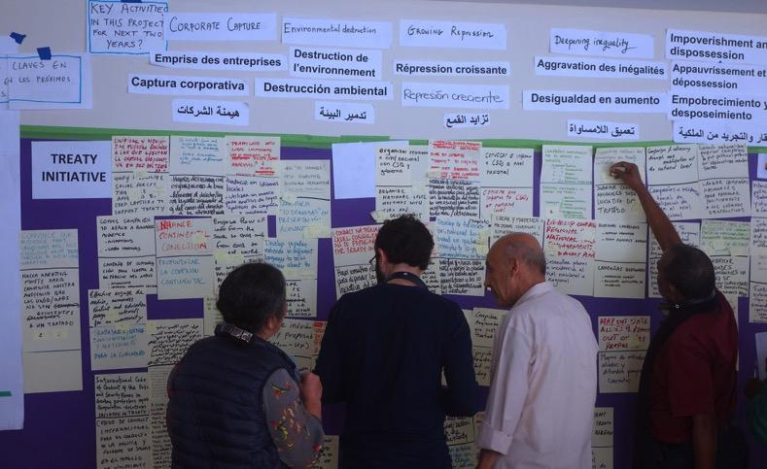
Les Membres ont réaffirmé les domaines d'action prioritaires qui se sont dégagés au cours des trois Forums des Peuples sur les droits humains et les entreprises, notant leur étroite conformité avec la Charte commune pour la lutte collective et les nouveaux objectifs du Réseau.

Plusieurs thèmes sont émanés des membres du CAWG dans la Charte commune pour la lutte collective concernant la future direction du Projet de l’emprise des entreprises, compte tenu de l'inclusion explicite de l’emprise des entreprises comme une condition mondiale commune affectant la jouissance des DESC à l'échelle mondiale. Les idées suggérées comprenaient: un soutien accru au niveau national pour la recherche et la documentation (y compris développer les ressources que les membres peuvent utiliser pour identifier et documenter les cas d’emprise des entreprises); élaborer et distribuer du matériel pour simplifier et populariser le concept de l’emprise des entreprises au niveau local et national, intensifier les efforts de campagne pour dénoncer l’emprise des entreprises; et diverses stratégies juridiques (par exemple, l’élaboration de lignes directrices pour préserver l'indépendance judiciaire).

En ce qui concerne le projet d'Initiative pour le Traité, les membres ont suggéré un certain nombre d'activités spécifiques, telles que transformer les dix propositions juridiques fondamentales pour le traité en documents simplifiés afin de mobiliser le soutien local et national et encourager les membres impliqués dans le projet de l’emprise des entreprises à apporter leurs compétences d’analyse et de plaidoyer nécessaires pour soutenir le traité. L'idée la plus largement soutenue était celle d'intensifier les activités nationales grâce à l'éducation communautaire, la campagne publique, le lobbying auprès des gouvernements et la facilitation des efforts de mobilisation populaire. Ces idées se rattachaient au nouvel objectif du Réseau de «se mobiliser pour exiger des institutions solides, des normes et des responsabilités afin d’assurer l'accès à la justice, des recours efficaces et leur mise en œuvre». Le CAWG a également priorisé son engagement continu auprès du Comité des Nations Unies pour les droits économiques, sociaux et culturels dans l'élaboration de la prochaine Observation générale sur les activités commerciales et les droits économiques, sociaux et culturels. L'Observation générale fournit un espace important et plus immédiat pour promouvoir les priorités du texte du traité et pourrait donc être utilisé comme un outil de plaidoyer faisant autorité dans les négociations du traité.

Les membres ont à nouveau convenu que le soutien stratégique des cas fait partie intégrante de notre travail collectif et fait écho au nouvel objectif du Réseau visant à «renforcer la crédibilité et la capacité des défenseurs». Les membres ont souligné que la documentation est importante pour toutes les activités du CAWG et, ils ont abordé plus précisément, comment développer l'outil de documentation déjà élaboré par les membres en partenariat avec le Centre de Ressources sur les Entreprises et les Droits de l’Homme.

Les Membres ont soutenu la nécessité de renforcer une analyse intersectorielle au sein du groupe de travail. Afin de commencer ce processus de manière plus systématique, les membres ont accepté d'inviter le Groupe de travail sur les femmes et les DESC à apporter leur contribution déterminante au processus de planification du CAWG pour les années 2017-2018.

Surveillance

Précédemment à la RMS, il a été reconnu que la plupart, voire la totalité, des projets du Réseau impliquent une certaine surveillance (que ce soit au stade de l'évaluation de l'impact sur les droits humains, du suivi et du compte rendu des situations en cours, en cas de litige ou autres formes de plaidoyer afin d’obtenir une réparation ou la transformation, l’évaluation des tendances et des relations causales, ou autrement). C’est pour cela que les membres du Groupe de travail sur la surveillance ont choisi de passer la matinée avec divers autres groupes de travail afin d’identifier et explorer les possibles liens avec les projets / activités existants et proposés à travers le Réseau.

Au cours des discussions de l'après-midi, les membres du MWG ont proposé les principaux domaines d'action suivants, liés à des projets / activités spécifiques:

- Faire face aux faiblesses et aux préjugés dans les mécanismes de responsabilisation en matière de droits humains: les membres se sont principalement centrés sur la nécessité de renforcer la surveillance communautaire, sachant que «la personne» qui effectue la surveillance des DESC est tout aussi importante que «ce qui» est surveillé. Dans la poursuite de cette approche, les membres ont explicitement souligné le besoin d'établir des liens significatifs avec les communautés particulièrement affectées par des problèmes systémiques et / ou significatifs de DESC. Les membres ont également envisagé la possibilité d'élaborer des documents de synthèse de surveillance du Réseau-DESC sur des questions d'actualité, ainsi que la nécessité de garantir la mise en œuvre des cadres de surveillance existants pour les DESC.
- Veiller à ce que les États publient des données de meilleure qualité et plus ventilées: les membres ont envisagé la poursuite d'un projet existant du MWG visant à recueillir des recommandations faites par les organes de traités des Nations Unies concernant la collecte et la communication de données ventilées par les États. Après avoir analyser les informations recueillies, les membres examineront les mesures de plaidoyer appropriées à prendre afin d’encourager un changement progressif dans la pratique des organes de traités, ce qui entraînera des progrès correspondants dans les pratiques de surveillance des États et des autres acteurs intéressés.
- Renforcer les actions du groupe de travail et du Réseau grâce à des stratégies de surveillance: les membres ont manifesté un réel enthousiasme pour collaborer avec d'autres groupes de travail et participer aux initiatives du Réseau pour renforcer les anciens et les nouveaux projets grâce à l’application de leur expertise en matière de surveillance et au partage d'outils, de ressources et de développements. Un certain nombre d'idées pour des projets / activités spécifiques ont été proposées, notamment: la tenue d'ateliers méthodologiques en ligne afin de proposer et d’élaborer des stratégies de surveillance des projets particuliers du Réseau ; et le renforcement des capacités des membres du Réseau pour entreprendre les analyses nécessaires afin de faire face aux défis mondiaux systémiques (par exemple, en ce qui concerne la politique budgétaire, la politique monétaire, la réalisation progressive des DESC et l'inégalité). En ce qui a trait à ces propositions, les membres ont également suggéré d’élaborer un outil pour cartographier l'expertise du MWG en matière de surveillance et les besoins de renforcement des capacités de surveillance des membres du Réseau, ainsi que le renforcement continu des ressources du site du MWG, notamment en ce qui concerne les domaines d'intervention du Réseau, tels que la responsabilité des entreprises.

Il convient de noter que les domaines d'intérêt proposés sont en corrélation avec les nouveaux objectifs communs concernant la communication avec les communautés affectées, la mise en œuvre d'une approche intersectorielle à travers le Réseau et le développement d'institutions solides et de pratiques de responsabilisation.

Politique économique

Conformément à l'analyse et à l'appel à l'action de la Charte commune pour la lutte collective, les membres ont privilégié l'approfondissement des enquêtes et des analyses du système économique mondial par le biais du cadre des droits humains et éclairé par les luttes communautaires, en identifiant et amplifiant des alternatives, en soutien d'une campagne ou d'une action collective. Dans le cadre de la définition et de la priorisation de ce domaine d'action, les membres ont combiné des propositions axées sur une « campagne mondiale incluant l'investigation, le plaidoyer et la communication afin de repositionner les droits humains comme des normes supérieures aux accords économiques » ou encore une « campagne pour attaquer ce qui est à l’origine de tous les enjeux abordés par le Réseau - le système actuel de capital mondial », qui « devrait être guidé par les intérêts et les exigences des personnes et des organisations directement affectées par les violations des droits humains» et « non pas basé sur les ONG / réseaux existants, mais plutôt sur les luttes pour les aider, les soutenir et partager leurs liens les uns avec les autres et avec le système économique mondial», tout en « adoptant des politiques et des pratiques économiques alternatives ». Certains membres ont exprimé leur réticence à agir trop rapidement pour aborder des questions, des politiques ou des institutions spécifiques, en soulignant que ces dernières servent ou font partie d'un modèle économique plus large.

En commençant à articuler les activités spécifiques et les impacts prévus dans ce domaine d'action, plusieurs membres ont préconisé l’élaboration d'une analyse basée sur les luttes communautaires spécifiques des membres du Réseau-DESC, en retraçant les menaces de dépossession, l'appauvrissement et les violations de droits humains liées à des politiques et institutions spécifiques et finalement au système économique dans son ensemble. Tout en servant à relier ces luttes et à approfondir une analyse commune, cette approche conduirait idéalement à définir des cibles claires de plaidoyer et des stratégies cohérentes d'action collective. Cela impliquerait probablement des efforts de communication populaire, en reliant et en amplifiant les luttes communautaires, en articulant des alternatives éventuellement en partenariat avec des économistes progressistes et des nouvelles alliances et finalement en réorientant les termes du débat vers la primauté des droits humains.

Plusieurs membres ont également exprimé leur intérêt à s'attaquer collectivement à la diminution du rôle de l'État et de la société civile provoqué par certaines institutions financières internationales, dont le Fonds monétaire international. En commençant à examiner des activités spécifiques / des efforts de plaidoyer liés à ce domaine d'action, les membres ont proposé d'entreprendre une évaluation des droits humains relative à la conditionnalité des institutions financières internationales axée sur l'austérité et la politique fiscale et de créer un Observatoire du FMI pour contester les politiques économiques nuisibles à travers le Réseau en période d’intensification d’austérité. Plusieurs membres ont également exprimé leur intérêt pour chacun des possibles domaines d'action suivants, notamment: promouvoir le rôle des pouvoirs publics dans la réalisation des DESC et dans la résistance à la privatisation, récupérer les concepts d'utilité publique ou d'intérêt général comme étant essentiels aux droits humains et aux approches économiques alternatives; prendre des mesures en ce qui concerne l'impact environnemental du modèle néolibéral, et certains ont noté l’intérêt de regrouper le plaidoyer sur les obligations extraterritoriales et l’emprise des entreprises comme constituant des possibles points d'entrée ou espaces pour la collaboration entre les groupes de travail. Certains ont mis en lumière le contexte de l'Agenda 2030, qui encadre les discours et le travail sur l'inégalité et la pauvreté. Enfin, certains ont rappelé la récente cartographie des membres et des webinaires connexes, qui a également mis en avant une critique systémique du modèle économique dominant par le biais du cadre des droits humains et a ensuite mis en évidence des manifestations spécifiques de l'économie mondiale, dont le commerce et l'investissement, la privatisation et les partenariats public-privé, l’infrastructure, l'énergie et les industries extractives, ainsi que la forte volonté d'amplifier ou d'articuler des modèles alternatifs. Étant donné que le Réseau-DESC souhaite embaucher un coordinateur de programme axé sur la politique économique pour soutenir le travail collectif, les membres ont souligné le besoin de poursuivre ce dialogue stratégique.

VI. Assurer une espace sûr pour le travail en lien avec les droits humains

Se souvenir de ceux qui n’ont pas pu venir

Plusieurs membres actifs du Réseau-DESC n’ont pas pu venir pour cause de graves menaces à leur sécurité en lien avec leurs activités de défense des droits humains, illustrant alors un modèle général de répression à l’égard des activités des défenseurs des droits humains (DDH) dans le monde.

Dans une allocution vidéo projetée au cours de la cérémonie d’ouverture, Gustavo Castro, in absentia, a souhaité bonne chance aux membres pour la réunion à venir et a insisté sur l’importance de la solidarité du réseau. Castro a fait l’objet d'une série d'actions urgentes entreprises par le Réseau-DESC. Ces actions ont été menées suite à l'assassinat de la défenseuse des droits humains du Honduras, Berta Caceres, en mars 2016, et d'une tentative de meurtre à son égard, de la restriction de sa liberté de mouvement et des menaces continues contre sa sécurité.
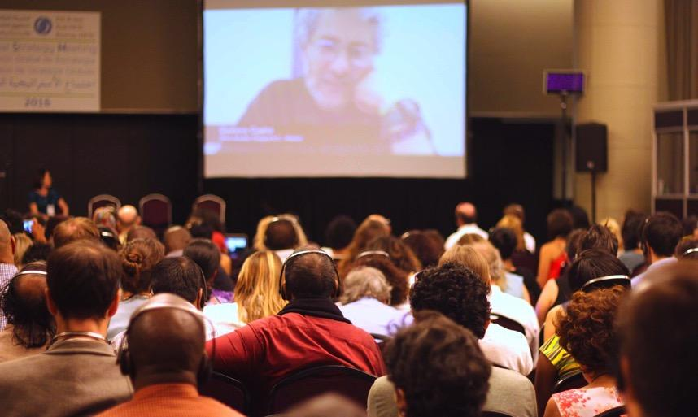

Cesar Yovany Bernardez Herrera de l'Organización Fraternal Negra de Honduras (OFRANEH) était absent lui aussi. Il a été arrêté et battu -avec quatre autres membres d'OFRANEH—alors qu'ils tentaient d’embarquer sur un vol pour Buenos Aires. Le jeune leader venait à la réunion de stratégie globale pour représenter le mouvement autochtone Garifuna du Honduras travaillant à la défense des ressources et territoires ancestraux face à l'expansion des entreprises à but lucratif s'imposant sans consentement.

L’absence d’Alfred Brownell s’est aussi fait sentir lors de la réunion. Brownell est le fondateur de l'organisation environnementale d'intérêt public la plus importante du Libéria. Suite à plusieurs années de menaces croissantes en représailles de son travail de plaidoyer des droits humains, il a reçu, ainsi que d'autres membres de son équipe à Green Advocates après lui, un mandat d'arrêt fin novembre. De la même manière, Eang Vuthy d'Equitable Cambodia n'a lui non plus pas pu se rendre à la réunion de stratégie globale, à cause d'efforts récents pour criminaliser des membres de son équipe, et ce en lien évident avec leur travail de défense et de promotion des droits humains des communautés affectées par des concessions de sucre de canne dans trois provinces du Cambodge.

Pour finir, l’ancien président du conseil du Réseau-DESC, Hossam Baghat, fait toujours l’objet d’une interdiction de voyager et d’un gel de ses avoirs dans une affaire ciblant une des organisations de défenses des droits humains fondamentales et certains de leurs fondateurs individuels en Égypte.

En reconnaissance des graves menaces affectant les DDH travaillant à la promotion des DESC, le groupe consultatif du Système de solidarité (SOS) s’est réuni dans la matinée du mardi 15 novembre pour mettre en place des plans pour renforcer ce système dans la période à venir.

Formation à la sécurité et à la protection

Suite à l’issue de la RSG, 35 membres sont restés ensemble pour une formation de sécurité facultative et une session d’information sur le SOS du Réseau-DESC, organisé en collaboration par deux membres du groupe consultatif du SOS. Au travers de discussions générales et d’un exercice pratique, les membres ont partagé leurs observations sur leurs habitudes quotidiennes, ont réfléchi aux risques de sécurité et aux vulnérabilités auxquelles ils sont confrontés dans leur vie quotidienne et au sein de leur travail, et ont envisagé des stratégies pour la sécurité et le bien-être des DDH travaillant à la promotion des DESC.

VII. Mesures suivantes
Lors de la session finale de la RSG et de l’évaluation et l’échange qui ont suivi, les membres ont attesté l’importance d’une réunion en personne pour renforcer une analyse commune, renforcer des alliances et des rapports de solidarité, concevoir collectivement la future orientation du Réseau et s’engager mutuellement dans des actions collectives.
À cet effet, les prochaines mesures immédiates incluront:
- Le développement et la finalisation des plans d’action sur deux ans des groupes de travail: par le biais de discussions en ligne au sein de et entre les groupes de travail, les membres se mettront d’accord sur des plans d’action collective début 2017.
- Le renforcement d’une action commune coordonnée qui soit cohérente afin de faire progresser les DESC: par le biais du processus de planification d’actions du groupe de travail, et comme pratique évolutive, le secrétariat travaillera avec les membres pour identifier et améliorer les liaisons au sein du réseau, en vue de renforcer la collaboration entre les groupes de travail et au sein du Réseau-DESC. Une coordination améliorée au sein des domaines de travail, en réponse à l’analyse partagée énoncée dans la Charte, permettra d’envisager plus facilement des actions collectives pour la période à venir; ce qui inclut le potentiel pour l’organisation d’une campagne. Dans la première partie de l’année 2017, les membres seront invités à se joindre aux conversations en lien avec la planification pour articuler les suggestions pour un travail collectif coordonné pour la période à venir.
- Renforcement d’une perspective sexospécifique intersectionnelle: une fois de plus, en commençant par le processus de planification d’action du groupe de travail, et comme pratique évolutive, le secrétariat travaillera avec les membres – ce qui concerne en particulier, mais pas exclusivement, le groupe de travail sur les femmes et les DESC – pour développer les pratiques au sein du réseau qui encouragent tous les membres à intégrer une perspective sexospécifique intersectionnelle, qui soit attentive et qui réponde aux impacts disproportionnés des violations des DESC sur les femmes, ainsi que le vécu des personnes de situations différentes dans le monde.
- Évolution des activités de la campagne achevée pour ratifier le PF-PIDESC: grâce au leadership du Comité de pilotage de la campagne permettant d’aboutir aux impacts importants mentionnés ci-dessus, le secrétariat mettra à jour le site Internet de la campagne et s’assurera que les ressources continuent d’être mobilisées en faveur d’un plaidoyer national et régional continu pour la ratification. Les individus et les organisations qui ont eu un rôle moteur continueront à guider les efforts à fournir pour assurer un accès sûr à la justice pour les DESC et à façonner de nouveaux efforts collectifs dans le Réseau, y compris pour les affaires et les interventions dans le cadre du PF-PIDESC ainsi que les engagements continus auprès du comité des DESC et du groupe des amis des DESC.
- Renforcement de la sécurité des défenseurs des droits humains: Sous la direction de membres constituant le groupe consultatif du système de solidarité du Réseau-DESC, les membres collaboreront par le biais d’initiatives de plaidoyer, de renforcement des capacités, d’accès aux ressources et d’efforts de rayonnement pour améliorer les moyens de protection offerts aux défenseurs des droits humains affiliés au réseau, tout en traitant certaines des causes fondamentales derrière les menaces auxquelles ils sont confrontés en représailles à leurs activités de défense des droits humains.
- Développement d’un plan stratégique pour orienter le travail du Réseau-DESC pour les cinq prochaines années: À partir des progrès réalisés lors de la RSG, le conseil, aidé du secrétariat, travaillera au cours des prochains mois au développement d’une ébauche de plan stratégique -incluant des éléments de développement institutionnel pertinents – qui sera ensuite soumise aux membres pour être examinée et commentée. Ce plan stratégique se fondera sur la Charte commune de lutte collective et s’inspirera principalement du travail accompli au cours de la RSG pour définir les objectifs communs, invitant ceux qui n’étaient pas présents à apporter leur contribution, et s’inspirant de la planification d’actions et du dialogue continu au sein des groupes de travail.

Annexe A. Conditions globales communes

Annexe A1. Contributions à la Charte commune soumises par les cinq groupes réduits

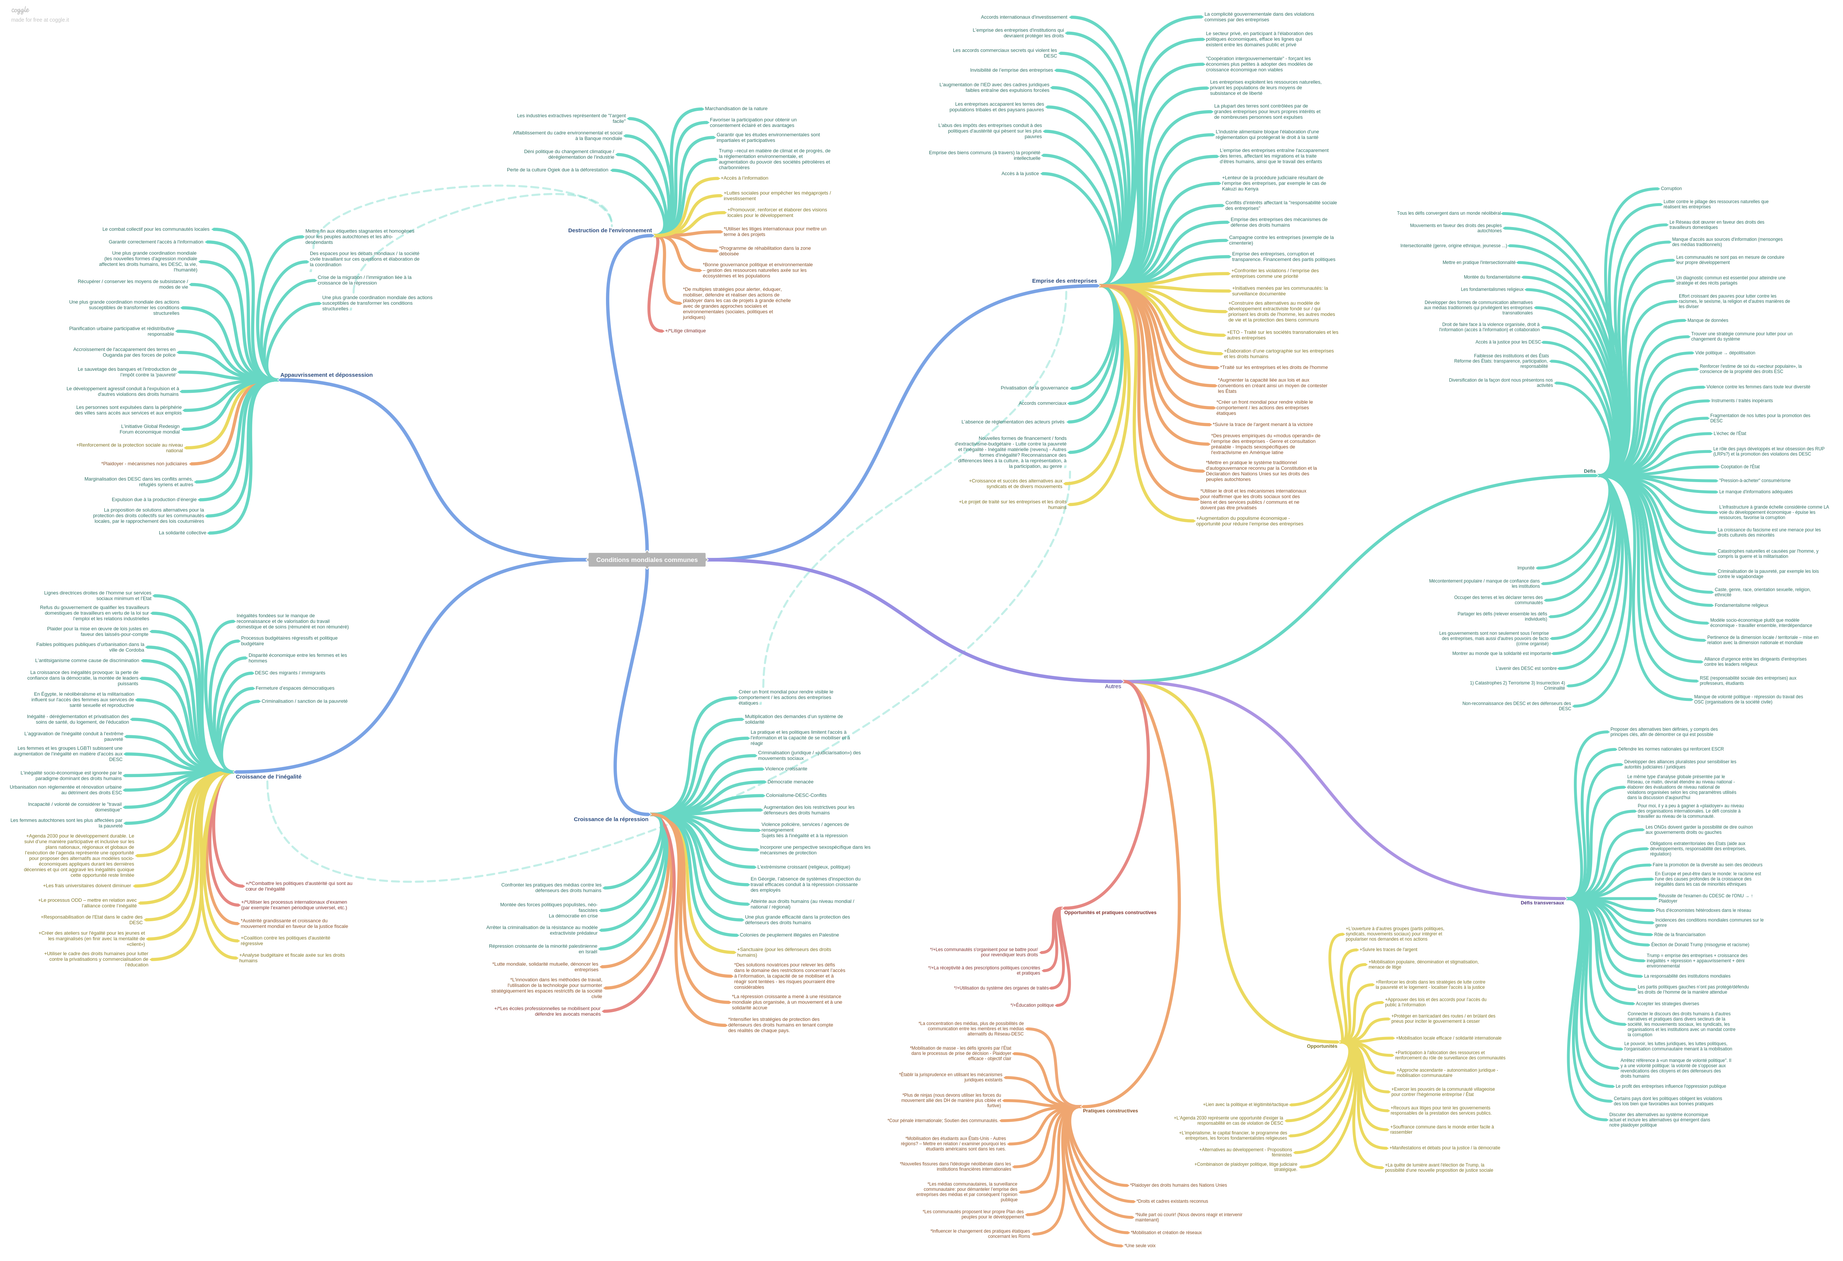

Annexe A2. Contributions relatives à l’appauvrissement et aux dépossessions soumises par les cinq groupes réduits

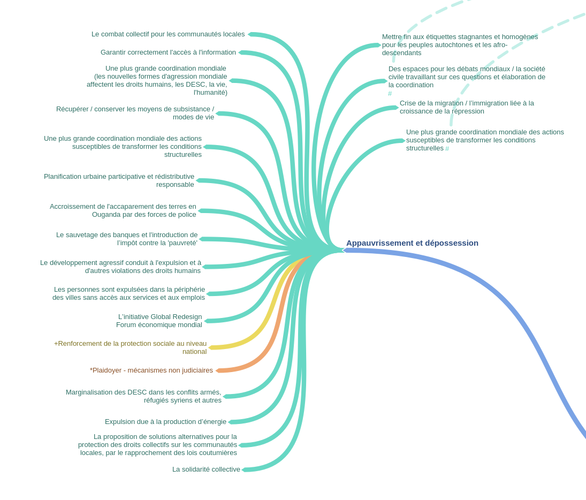

Annexe A3. Contributions relatives à l’emprise des entreprises soumises par les cinq groupes réduits
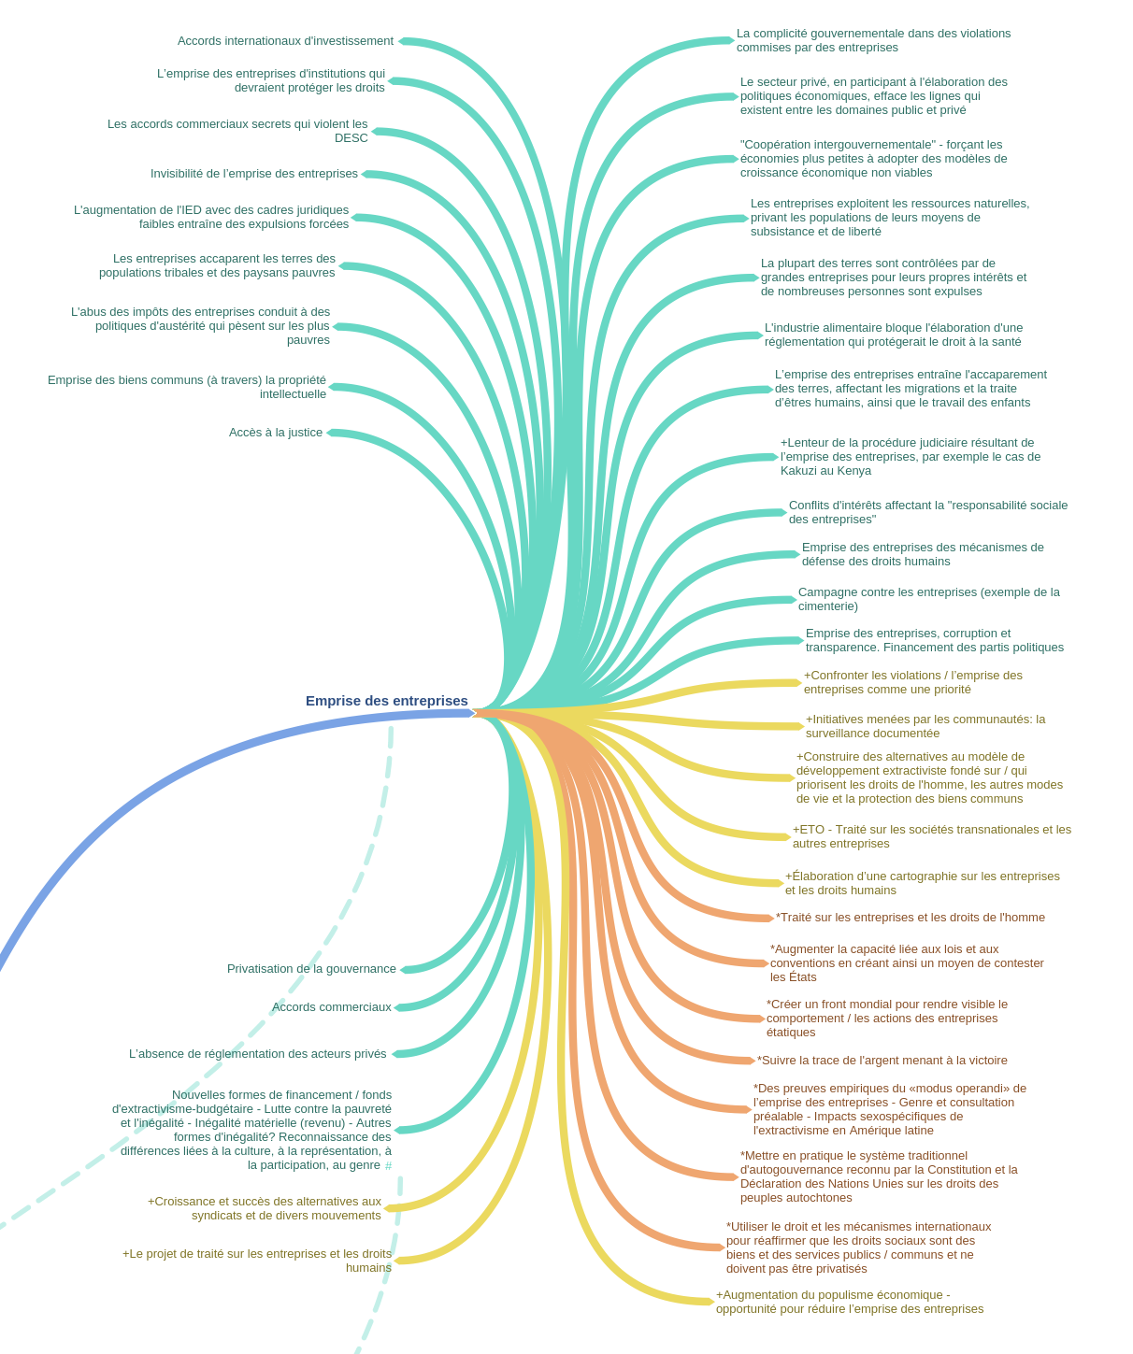

Annexe A4. Contributions relatives à l’aggravation des inégalités soumises par les cinq groupes réduits

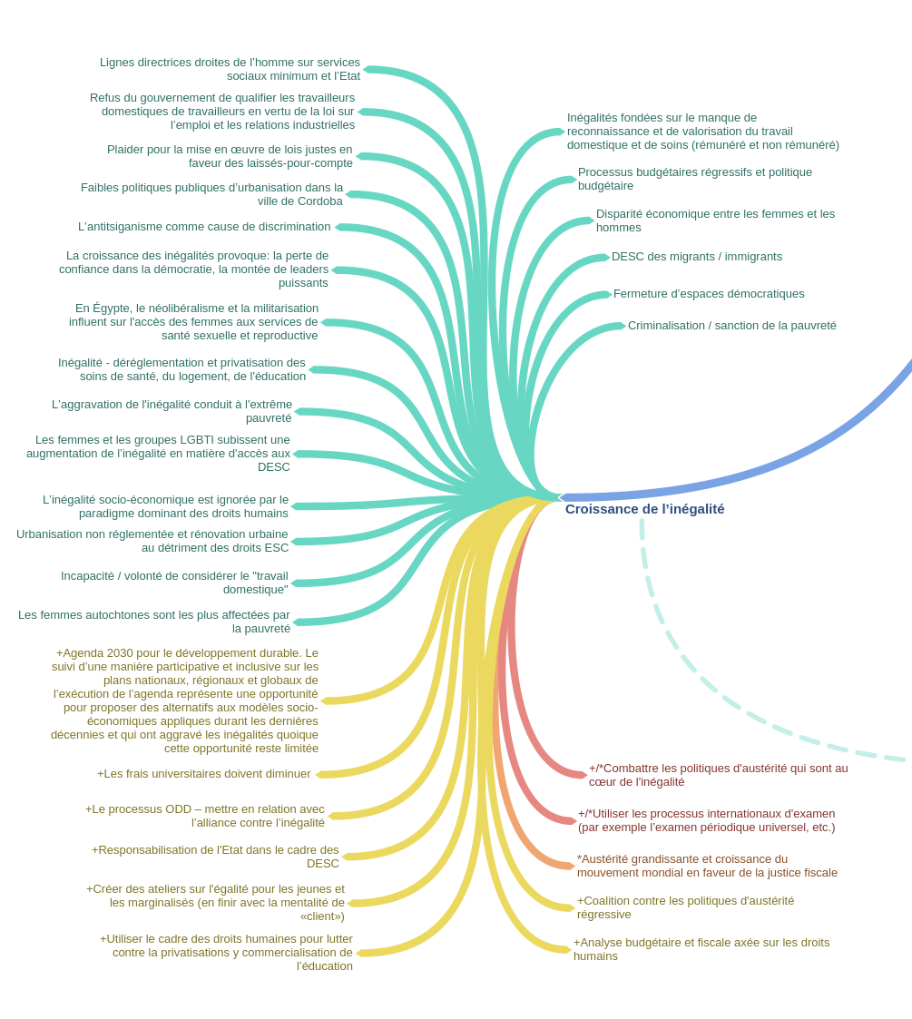

Annexe A5. Contributions relatives à la destruction de l’environnement soumises par les cinq groupes réduits

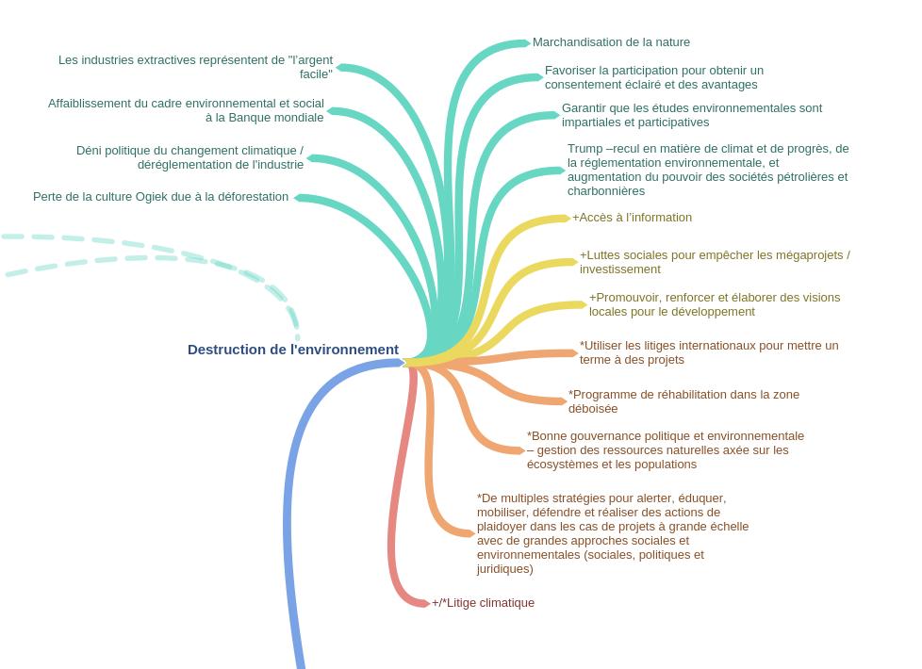

Annexe A6. Contributions relatives à la répression croissante soumises par les cinq groupes réduits

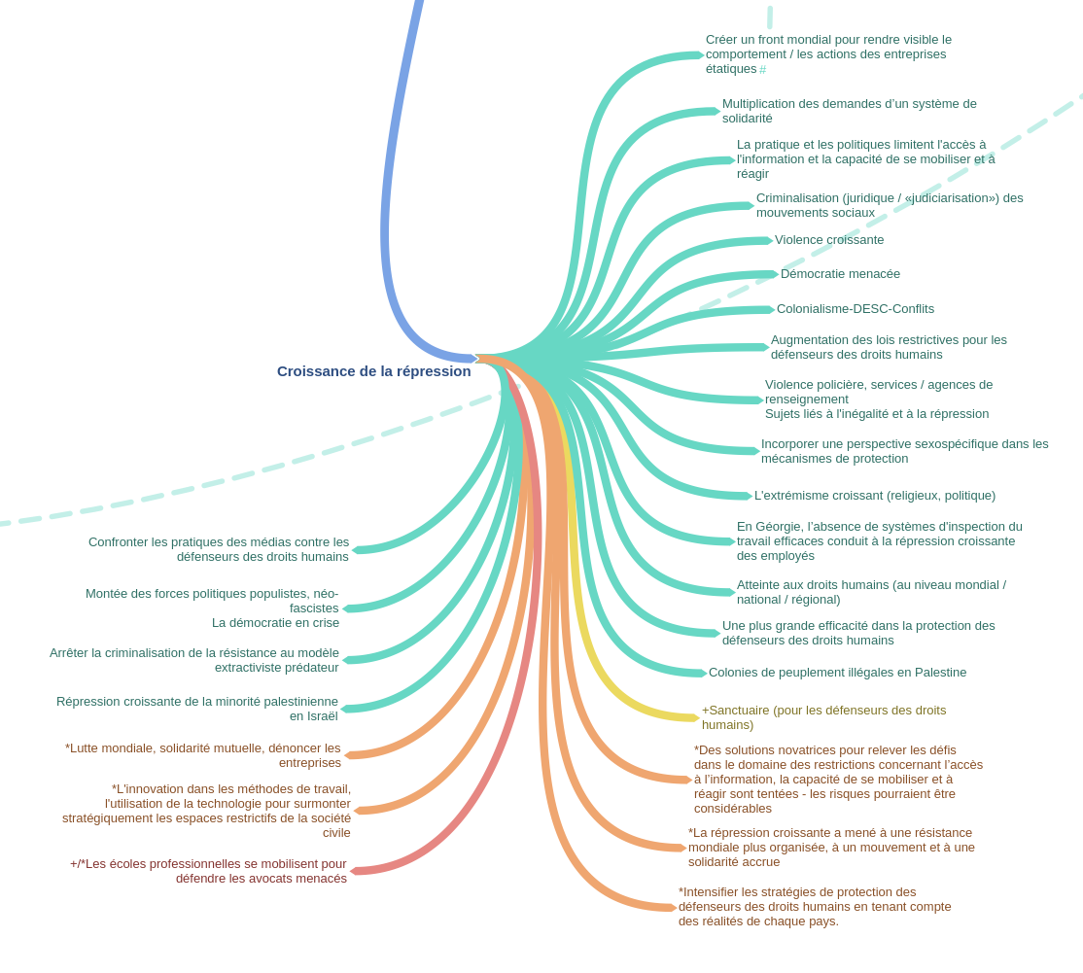

Annexe A7. Contributions relatives aux autres défis soumises par les cinq groupes réduits

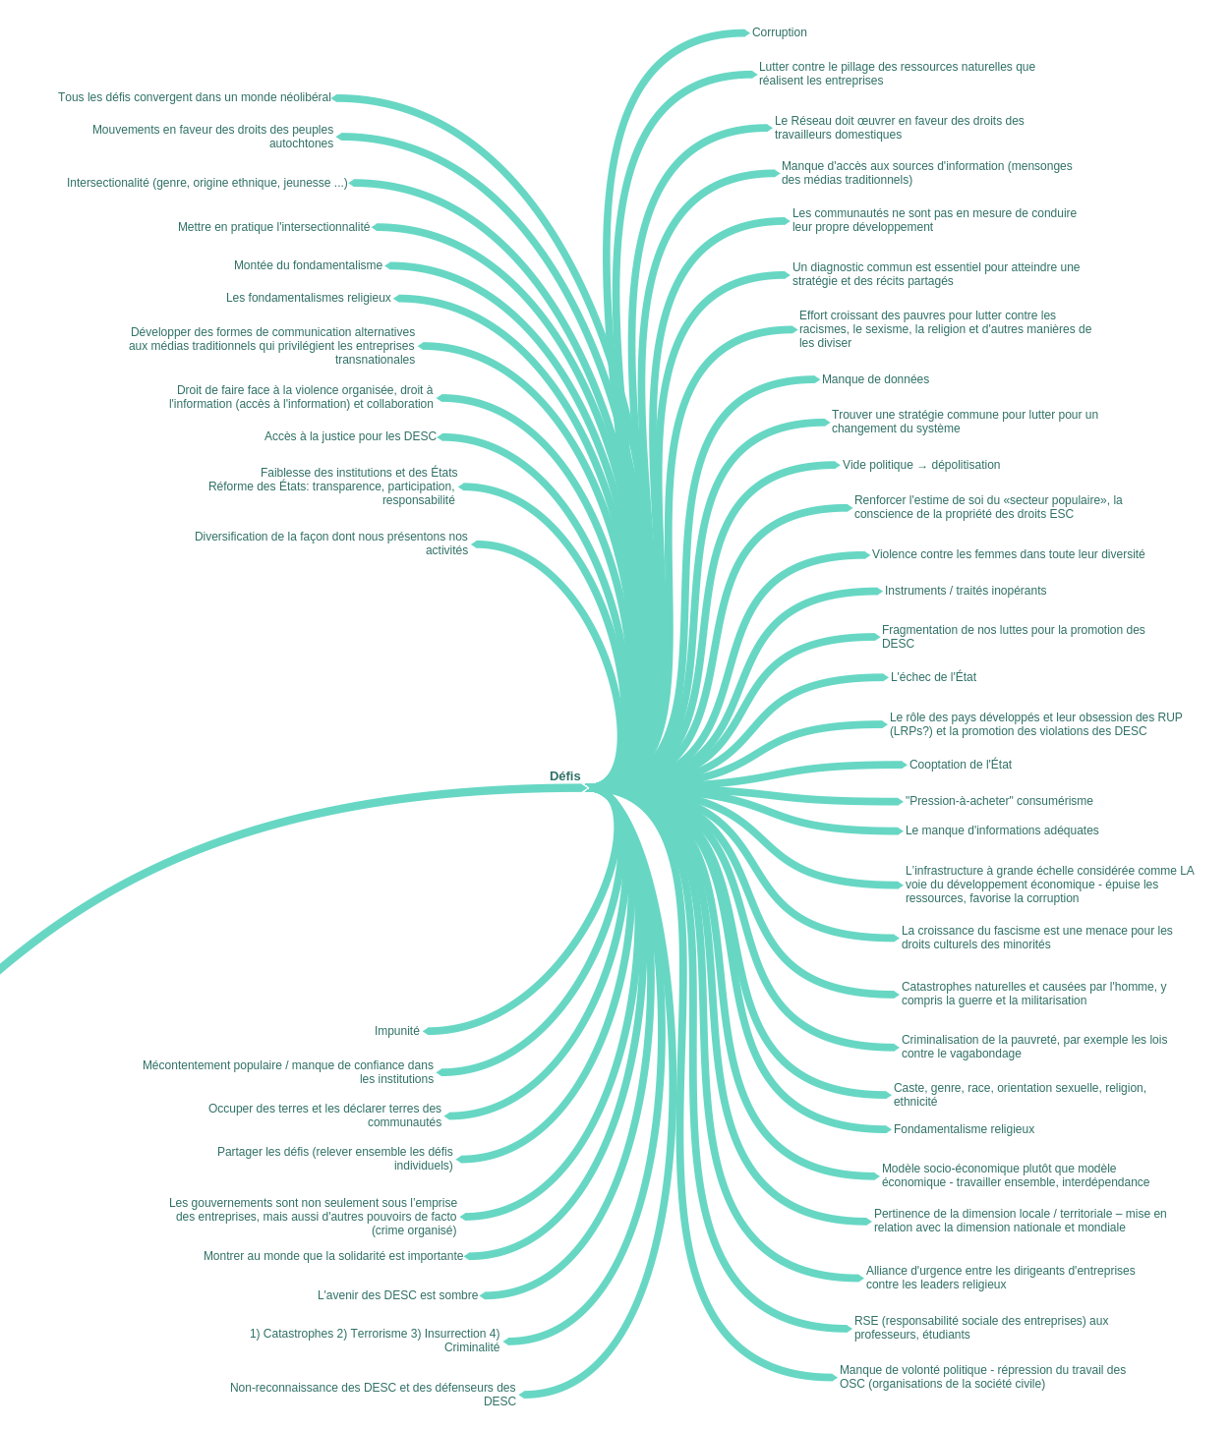

Annexe A8. Contributions relatives aux opportunités et aux pratiques constructives soumises par les cinq groupes réduits

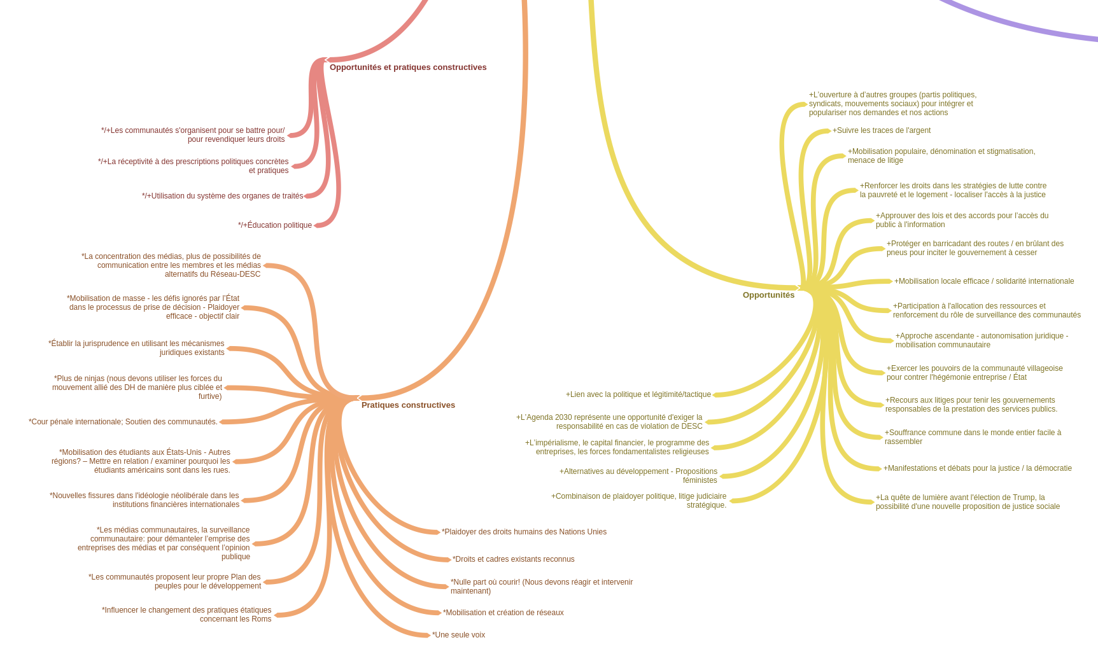

Annexe A9. Contributions relatives à toutes les conditions globales soumises par les cinq groupes réduits

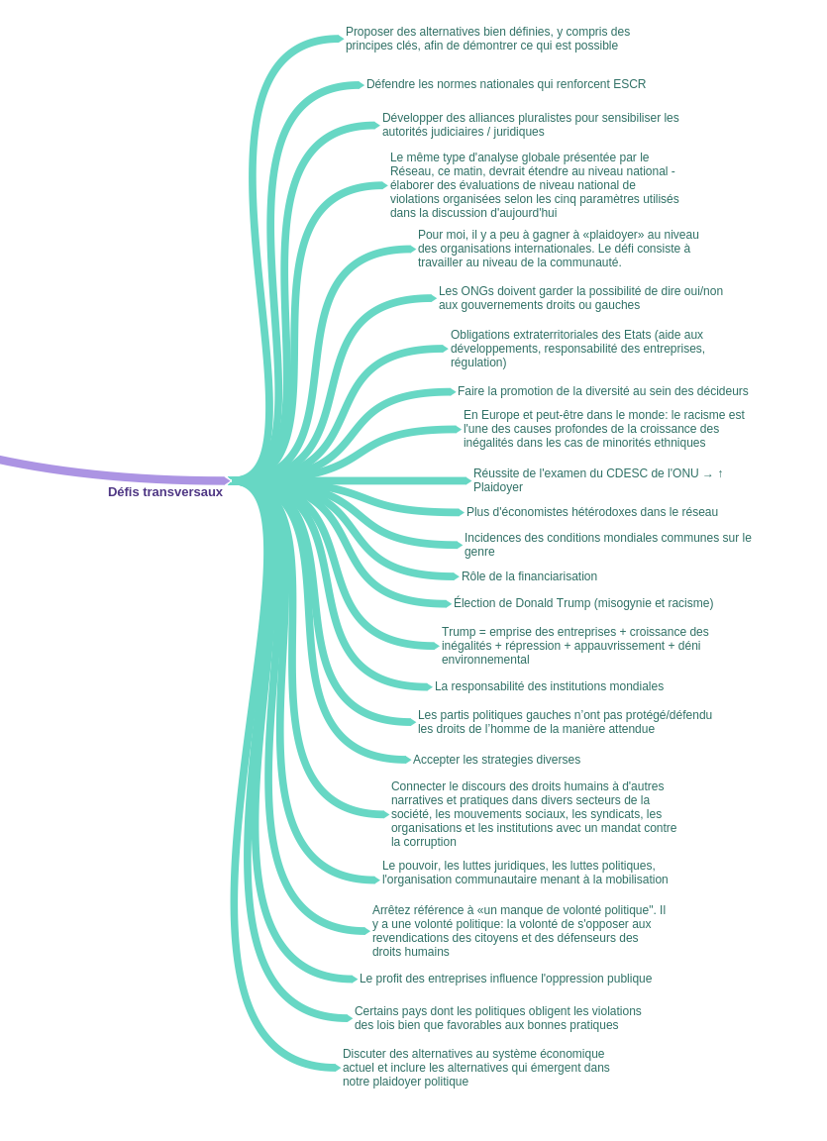

Annexe B

Sur quoi devrions nous travailler ensemble pour faire progresser les DESC au cours des cinq prochaines années?

Annexe B1. Objectifs provisoires communs issus d’une discussion en séance plénière

Option 1: Intensifier les enquêtes, les communications et les actions stratégiques inter-réseaux et novatrices. | Améliorer et renforcer les synergies internes et les alliances entre les mouvements, en promouvant des perspectives fondées sur le genre, l'ethnicité, la race, la caste, le handicap, et leur interdépendance. | Option 1: Se mobiliser pour exiger des institutions solides, des normes et la responsabilisation afin de garantir l'accès à la justice, des recours efficaces et leur mise en œuvre. | Continuer à développer, consolider et vulgariser une vision commune comme étant une alternative au paradigme socio-économique dominant, à partir d'une perspective inclusive et de genre. | Option 1: Nous devons renforcer l'impact et l'efficacité du réseau en communiquant avec les communautés affectées afin de réaliser pleinement les DESC. | Renforcer la crédibilité et la capacité des défenseurs (membres, alliés, femmes) et agir pour garantir leur protection grâce à un système de solidarité
Option 2: Élaborer des stratégies novatrices de communication, de mobilisation et de renforcement des connaissances et de litiges pour la justiciabilité et la mise en œuvre des DESC. | Alternative 1 (proposée en séance plénière):  Renforcer la synergie interne et la durabilité du Réseau, promouvoir une perspective sexospécifique, ethnique et raciale et établir des alliances avec d'autres mouvements. | Option 2: Renforcer et élargir les institutions, les normes et la responsabilisation afin de garantir la mise en œuvre et l'application. |  | * Traduction alternative en anglais (proposée en séance plénière): Nous devons consolider l'impact et l'efficacité du réseau grâce à la communication populaire et à la construction d'alliances avec d'autres mouvements.
Alternative 2 (proposée en séance plénière):
Nous devrions renforcer les synergies intersectorielles avec des perspectives ethniques, raciales, de genre, environnementales et autres, d’une manière durable.
Employer de multiples niveaux de stratégies d'intervention à travers le réseau qui peuvent comprendre des campagnes, des manifestations, des plaidoyers, des litiges stratégiques | Incorporer la race, la classe, le genre, la caste et toutes les autres formes de discrimination ainsi que leur interdépendance dans tout notre travail. | Promouvoir l'accès à la justice par le biais de litiges stratégiques, mettre en relation les mouvements sociaux et tous les groupes de travail. | Exiger des budgets, ainsi que des politiques sociales et du travail avec une perspective sexospécifique. | Élargir et approfondir le réseau, ses alliances, ses récits et ses dialogues. | Renforcer les systèmes de solidarité et protéger les membres menacés
Enquêter sur les violations des DESC aux niveaux national et régional, en créant des instruments d'action accessibles. | Renforcer la coordination interne, la communication et la capacité. | Renforcer les cadres institutionnels et normatifs des DESC. | Développer des concepts alternatifs pour répondre au discours économique dominant. | Élargir la coordination et le consensus sur les DESC par l'échange de connaissances et d'expériences en matière de luttes pour revendiquer des droits. | Renforcer le mécanisme de solidarité et de protection des membres et alliés en danger.
Développer une campagne commune innovante via le Réseau-DESC fondée sur des cas concrets. | Nous devrions renforcer le réseau d'une manière stratégique et durable. | Diversifier les stratégies juridiques et judiciaires afin de garantir / renforcer la protection et la justiciabilité des DESC. | Élaborer et lancer une campagne mondiale pour faire face aux politiques actuelles socioéconomique et de développement et promouvoir des alternatives. | Rendre visible et connecter les luttes grâce aux médias alternatifs des DESC. | Promouvoir la protection et la crédibilité des DDH (FDDH) et exiger ainsi que contribuer à créer un environnement sécuritaire pour leur travail.
Nous devrions, au sein des pays et au-delà des frontières, surveiller et lutter contre les relations économiques publiques / privées qui contribuent aux violations. | Adopter et mettre en œuvre des axes transversaux ayant une perspective holistique, notamment le genre, l'ethnicité et les droits environnementaux. | Créer une campagne mondiale sur la justiciabilité des DESC. | Consolider (et vulgariser) une vision commune (et présenter des propositions alternatives) dans une perspective féministe pour réaliser les DESC. | Engager activement d'autres mouvements et de nouveaux publics pour renforcer le travail pour les DESC. | Consolider les mécanismes de protection et renforcer la capacité des défenseurs des DESC.
Créer une stratégie de communication en faveur des DESC pour un public plus large. | Améliorer les synergies internes et externes de travail, garantir la durabilité des membres et du réseau. | Renforcer la participation des membres du Réseau-DESC, notamment des mouvements sociaux, dans les mécanismes internationaux et régionaux.
Recherche, documentation et communication fondées sur des données probantes, avec des membres et d’autres, afin de guider les actions de plaidoyer en faveur des droits. | Créer et assurer le fonctionnement des systèmes, des processus et des groupes de travail et garantir une approche intersectorielle à travers le réseau (les peuples autochtones, le genre, la race, les personnes handicapées, les jeunes, l’ethnicité); | Développer la capacité collective de renforcer la mise en œuvre et l'application du cadre existant en matière de DESC.
Identifier les questions / tendances / thèmes principaux pour des actions conjointes de défense des DESC. | Nous devrions renforcer les compétences et les capacités du réseau en favorisant les échanges entre les groupes de travail, les mouvements sociaux et les autres acteurs concernés en dehors du réseau. | Nous devrions veiller à ce que les États s'engagent, ratifient, mettent en œuvre et réalisent les DESC en droit et en pratique.
Intensifier les stratégies pour revendiquer les DESC.

* Cartes non comprises dans les groupes ci-dessus: «Rendre visible et soutenir les droits des travailleurs domestiques», «Développer l'éducation publique et la mobilisation locale pour les DESC» et «Défendre les DESC dans les zones de conflits armés et sous occupation»

Annexe B2. Objectifs provisoires communs du groupe A

Renforcer la coordination interne, la communication et les capacités | Renforcer la participation des membres du Réseau-DESC, y compris celle des mouvements sociaux, dans les mécanismes internationaux et régionaux des droits humains | Développer l'éducation publique et la mobilisation des communautés pour les DESC | Titre version 1 : Consolider notre vision commune et créer d’autres propositions d’un point de vue féministe pour réaliser les DESC  Titre version 2 : Consolider et diffuser une vision commune d’un point de vue féministe pour réaliser les DESC | Titre version 1 :  Identifier les principaux enjeux / tendances / thématiques pour des actions conjointes de défense des DESC  Titre version 2: Employer de multiples niveaux de stratégies d'intervention à travers le réseau qui peuvent comprendre des campagnes, des manifestations, des plaidoyers, des litiges stratégiques | Renforcer les mécanismes de solidarité et de protection des membres du Réseau-DESC et des alliés en danger
S’inspirer de l'expérience et du travail des membres dans les thèmes du Réseau | Rendre les mécanismes de responsabilisation plus accessibles | Vulgariser les DESC - traduire les mots en images | Mettre en lumière notre vision | Illustrer comment des cas particuliers font partie des tendances mondiales | Bourses inter-membres pour les défenseurs en danger
Améliorer la communication et identifier qui fait partie du Réseau et qui fait quoi | Amélioration de l'EPU / du plaidoyer pour les organes de traités / révision de la stratégie collective | Renforcement, expansion et intégration des mouvements | Vulgariser notre vision | Renforcer le suivi, la documentation et le plaidoyer sur l'impact de l’emprise des entreprises | Accompagnement et protection des défenseurs
Mettre en relation, apprendre et réaliser des actions de plaidoyer à l'intérieur et à l'extérieur du Réseau | Création et ratification des instruments de l'ONU (PF-PIDESC, traité) | Elargir à d'autres groupes (par exemple, les migrants, le travail, les mouvements sur le changement climatique) | Renforcer les autres propositions | Manifestations collectives contre les crimes commis par des entreprises | Un soutien ferme et non équivoque aux défenseurs des droits humains
Améliorer la communication interne |  | L'inclusion active des jeunes marginalisés | Une approche féministe des DESC | Campagnes conjointes sur des enjeux communs | Développer les enjeux qui déclenchent la solidarité et être plus créatifs dans la façon dont nous nous mobilisons
Renforcer la capacité grâce au suivi des relations |  |  |  | Élaborer une campagne sur la manière dont la répartition des ressources influe sur les droits humains
 |  |  |  | Luttes transnationales contre les STN
 |  |  |  | Soutenir la mise en œuvre des décisions judiciaires (nationales) en matière de DESC
 |  |  |  | Fournir des amicus et des interventions de tiers
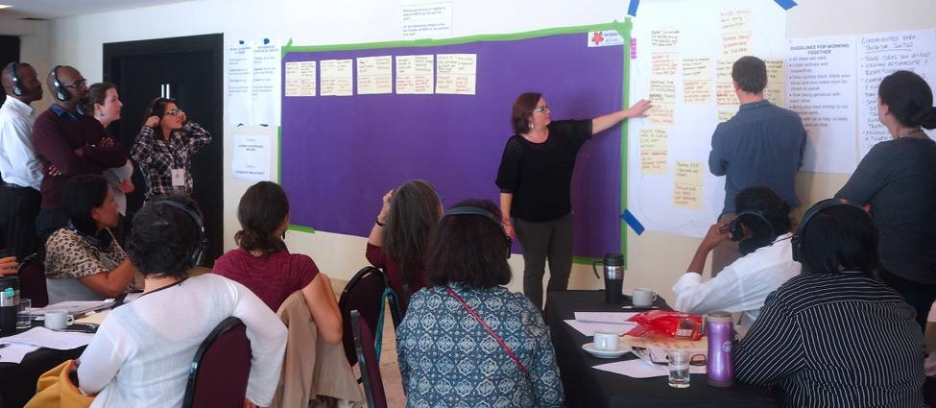

Annexe B3. Objectifs provisoires communs du groupe B

Nous devrions veiller à ce que les États s'engagent, à ratifier, à mettre en œuvre et à réaliser les DESC en droit et en pratique | Promouvoir l'accès à la justice grâce aux litiges stratégiques et à la connexion des mouvements sociaux et de tous les GT | Recherche fondée sur des données probantes, documentation et communication entre les membres et avec des tiers afin de guider le plaidoyer axé sur les droits humains | Nous devrions promouvoir la protection et la crédibilité des défenseurs des droits humains (y compris les femmes défenseurs des droits humains FDDH) et exiger et contribuer à créer un milieu de travail sécuritaire | Intégrer la race, la classe, le genre, la caste et toutes les autres formes de discrimination ainsi que leur intersectionnalité dans tout notre travail | Nous devrions, dans les pays et au-delà des frontières, surveiller et se battre contre les relations économiques publiques / privées qui contribuent aux abus | Élargir et approfondir le Réseau, ses alliances, ses récits et ses dialogues | Nous devrions renforcer les compétences et les capacités au sein du Réseau en favorisant les échanges entre les Groupes de Travail, les mouvements sociaux, les groupes communautaires et d'autres acteurs concernés en dehors du Réseau
Surveillance et promotion de l'Accord de Paris | Un soutien plus stratégique: litiges, luttes communautaires | Recherche fondée sur des données probantes, documentation et communication (entre les membres et avec des tiers) | Garantir la protection et accroître la crédibilité des défenseurs des droits humains, y compris des FDDH | Intégrer la race, la classe, le genre, la caste et d'autres formes de discrimination dans tout notre travail d'une manière intersectionnelle | Dans les pays et au-delà des frontières, mettre l'accent sur les relations économiques publiques / privées qui contribuent aux abus (OET) | Elargir le réseau en popularisant la vision du Réseau-DESC, en façonant un dialogue plus large sur les DESC grâce à la promotion des histoires de membres, des actions, des études de cas | Renforcement des capacités et échanges entre les mouvements sociaux et les membres des organisations communautaires.
Récupérer, optimiser les IDH locales et internationales (institutions des droits humains) | Approfondir les liens entre les mouvements sociaux et les groupes de litiges | Renforcer la collecte, l'échange et le plaidoyer pour l’utilisation des données entre les membres individuels et le Secrétariat | Soutenir les défenseurs des droits humains, les FDDH et les communautés menacés qui travaillent dans le domaine des droits économiques, sociaux et culturels | Une meilleure analyse des droits des femmes dans le Réseau-DESC | Adoption du traité sur les entreprises et les droits de l'homme | Élargir et approfondir les alliances et les récits (professionnel(les) du sexe, femmes rurales, trans) | Renforcement des capacités des membres
Surveiller de près la mise en œuvre de l'objectif de développement durable (ODD) (re: l’emprise des entreprises) | Promouvoir l'accès à la justice aux niveaux national et international (ONU, systèmes régionaux de droits humains, PF-PIDESC) | Plus de soumission conjointe avec un large soutien des alliés | Travail préventif sur les défenseurs des droits humains ainsi que sur les actions de réaction et de solidarité | S'assurer que le travail contre la discrimination intersectorielle se reflète dans le travail du Réseau | Se mobiliser pour le traité (CAWG)
Stratégie de plaidoyer pour que les États reconnaissent et mettent en œuvre les DESC dans la législation nationale et dans les politiques publiques (y compris les objectifs de développement durable - ODD) | Redoubler les efforts pour la ratification du PIDESC et du PF-PIDESC | Communication efficace et partage entre les membres | Soutenir davantage d'avocats pour défendre les leaders des mouvements sociaux et les défenseurs des droits humains
Action collective sur la politique économique, c'est-à-dire sur la fiscalité, etc. | Recherche stratégique, litige

Non groupé:
- Lancer une campagne mondiale sur les DESC
- Écrire un plan d'action collectif (charte)
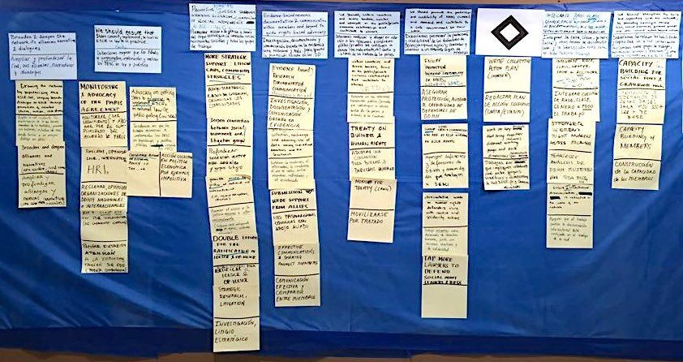
- Travailler sur des projets essentiels qui rassemblent différents groupes de travail thématiques et diverses dimensions des DESC, p. ex. la démocratie, les alternatives de développeme

Annexe B4. Objectifs provisoires communs du groupe C

Renforcer les cadres institutionnels et normatifs sur les DESC | Articuler et lancer une campagne mondiale pour faire face aux politiques actuelles socioéconomiques et de développement et promouvoir des alternatives | Créer et mettre en œuvre des systèmes, des processus et des groupes de travail et garantir une approche intersectorielle à travers le réseau (genre, race, handicap, jeunesse, populations autochtones, sexualité, ethnicité) | Développer la capacité collective pour créer et renforcer la mise en œuvre et l'application du cadre actuel des DESC | Rendre visible les luttes et les connecter grâce aux médias alternatifs de DESC | Renforcer les systèmes de solidarité et protéger les membres menacés | Rendre visible et soutenir les droits des travailleurs domestiques | Renforcer la connexion / coordination entre les mouvements
Développer la jurisprudence en matière de DESC en utilisant efficacement les mécanismes nationaux, régionaux et internationaux | Élever le coût politique des modèles de développement existants et offrir des alternatives | Créer des structures internes pour une approche intersectionnelle pour tous les projets de réseau | Renforcer notre capacité collective d'aider les communautés à accéder à des voies de recours en cas de violations | Écouter et élever les demandes des personnes affectées dans leur propre langue | Poursuivre et renforcer la capacité de répondre aux besoins des défenseurs des droits humains, coordonner les interventions, activer le réseau | Utiliser la CEDEF et le CDESC pour promouvoir les droits des travailleurs domestiques | Augmentation du nombre de membres des mouvements populaires et collaboration et alliances avec d'autres mouvements
Renforcement des capacités communautaires pour la responsabilisation des entreprises | Apprendre à utiliser la culture populaire pour communiquer des demandes et des préoccupations à un grand nombre de personnes | Cartographier les meilleures pratiques du travail des membres - partager les leçons apprises / l’expertise / les opportunités | Encourager la mise en œuvre de l'affaire sur l’Espagne [PF-IPIDESC] et d'autres affaires en matière de DESC | Amplifier les messages (luttes des membres, travail) en utilisant les médias - renforcer les capacités de sensibilisation | Protéger les défenseurs des DESC (individus, communautés, mouvements) | Actions de solidarité dans les pays essentiels pour exiger la mise en œuvre des normes de l’OIT en matière de travail domestique | Nouer des liens avec d’autres mouvements (black lives matter, youth etc), et soutenir d’autres luttes
Présenter un cas sur les DESC des femmes (PF-CEDEF / PF-PIDESC) | Campagne scolaire internationale pour les DESC | Créer un programme d'échange de postes avec des membres | Étudier avec SR Housing une planification urbaine responsable, participative et rédistributive
Accroître l'attention sur les lois, les politiques et le plaidoyer au niveau national pour renforcer les DESC | Dialoguer et débattre afin de développer des modèles économiques et de développement alternatifs | Établir un groupe de travail sur les enjeux peuples autochtones
Augmenter l'utilisation et la transformation du cadre juridique international pour les protections des DESC | Des campagnes mondiales concentrées pour faire face aux enjeux mondiaux des DESC
Continuer à lutter pour un traité contraignant sur la responsabilisation des entreprises et des politiques / lois au niveau national | Créer un récit de 2 pages [bref] sur les systèmes systémiques et socio-économiques
Élaborer une stratégie commune pour renforcer les organes internationaux des droits humains | Exposer l'usage du racisme, du sexisme, du nationalisme et de la xénophobie pour diviser les personnes qui ont un intérêt commun à lutter contre l'oppression économique
Établir des points focaux régionaux pour soutenir la campagne de ratification du PIDESC / PF-PIDESC | Partager et élaborer des politiques économiques respectueuses des droits humains
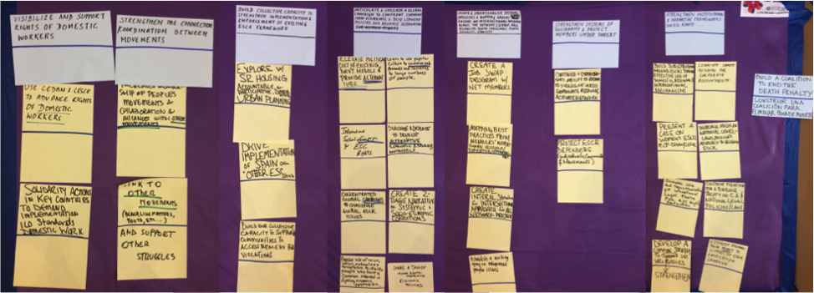
Annexe B5. Objectifs provisoires communs du groupe D

Améliorer les synergies internes et externes de travail en cherchant la durabilité du réseau lui-même et de ses membres. | Mener des recherches au niveau national et régional et créer des outils pour faciliter l’action. | Augmenter le niveau de conscience à propos des DESC par l’entremise d’échanges de connaissances et d’expériences des luttes pour la jouissance des droits. | Diversifier les stratégies légales et juridiques pour garantir et renforcer la protection et la justiciabilité des DESC. | Adopter et implémenter les axes transversaux avec une perspective holistique et en incluant le genre, ethnicité et l’environnement. | Elaborer une campagne de communication sur les DESC pour atteindre plus d’audience. | Développer une campagne innovante à travers le réseau, sur la base de(s) cas concrets. | Développer des concepts alternatifs pour répondre au discours économique dominant.
Plateforme de lutte avec des maxima et minima partagés du Réseau DESC. | Elaborer des stratégies de suivi et de recherche pour réduire la brèche d’information en matière de DESC. | Formation et éducation pour l’action pour promouvoir les DESC. | Diversifier/développer stratégies juridiques allant au-delà de l’état où se trouve le siège de l’entreprise. | Droits environnementaux et de la “Mère Terre” comme base pour la protection des DESC. | Mise en œuvre d’une stratégie de communication du Réseau DESC. | Journée de mobilisation mondiale annuelle des DESC. | Redoubler les efforts pour renforcer/construire un discours alternatif basé sur les DESC.
Renforcer le lien avec d’autres convergences et d’autres réseaux (alimentation, ville, environnement, etc.) | Compilation de documents et de résolution des mécanismes ONU et régionaux en matière de DESC. | Formation et autonomisation des communautés, des mouvements sociaux et des défenseurs. | Encourager le caractère justiciable des DESC au niveau national, régional et international. | Adopter une perspective holistique : genre, ethnie, indivisibilité. | Meilleures stratégies de communication sur les DDHH liées aux autres groupes/mouvements. | Construire une contre-narrative qui mette en évidence une connivence Etat/entreprise pour l’acceptation de zones de sacrifice. | Promouvoir/centrer les DDHH sur les politiques de développement ainsi que sur les cadres légaux et les budgets.
Alliances stratégiques permanentes entre des ONG/mouvements DESC et autres. | Rassembler les cas/conflits et les systématiser/ordonner. | Sensibiliser et engager : les titulaires de droits et les titulaires d’obligation. | Soutenir le suivi et le plaidoyer des membres auprès des mécanismes ONU et régionaux. | Intégrer la considération de l’influence des entreprises transnationales dans les groupes de travail. | Adopter une nouvelle stratégie de communication : adaptée, moderne, etc. | Développer une campagne mondiale basée sur des cas concrets des différentes régions.
Etendre et renforcer le réseau : groupes de travail, coalitions nationales et régionales. | Baser le suivi des processus en cours de réalisation (ou pas) sur des benchmarks/repères alternatifs basés sur les DESC. | Echange d’expériences de lutte, recherche et savoirs. | Présentation des cas emblématiques par-devant les instances nationales et internationales.
Développer des stratégies multi-acteur (ONG/communautés, opinion publique) pour dénoncer la violation des DESC et exiger leur réalisation. | Partager l’état des lieux sur les DESC par pays.
Promouvoir le caractère durable du Réseau DESC et de ses membres. | Suivre les standards internationaux promus par le Réseau DESC.
Améliorer la communication, l’articulation et créer des synergies entre membres qui travaillent des thèmes communs.

De la nuage :
Mettre en valeur la spécificité du travail DESC.
Plan d’action pour la protection des défenseurs et des activités Réseau DESC.
Favoriser des actions mondiales pour lutter contre la privatisation des DESC.
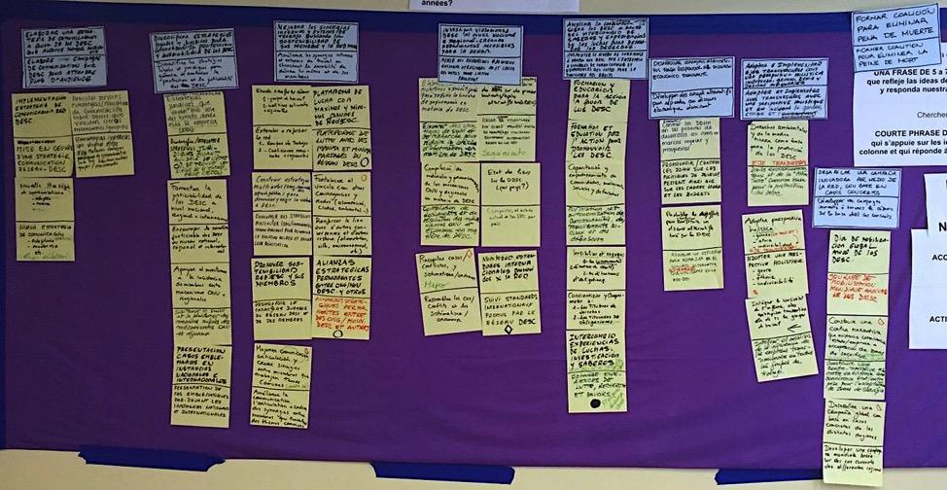

Annexe B6. Objectifs provisoires communs du groupe E

Intensifier les stratégies pour l’application des DESC | Créer une campagne sur la justiciabilité des DESC | Articuler le Réseau de manière stratégique et durable | Nous devons consolider les mécanismes de protection et renforcer la capacité des défenseurs des DESC | Budgets et politiques d’emploi et sociales avec une perspective sexospécifique | Défendre les DESC dans les zones de conflits armés et sous occupation | AUTRES
Soutien aux rapports soumis aux comités de droits humains | Campagne sur la justiciabilité | Base de données / Banque sur les DESC | Formation des défenseurs de DESC + Exiger l'éducation / la formation sur les DESC aux autorités. | Incorporer dans notre travail la participation économique des femmes (travail non rémunéré) | Mettre les DESC en relation avec le droit international humanitaire (DIH) dans les conflits armés | Défense et promotion des médias alternatifs qui se concentrent sur les DESC
Renforcer conjointement les mécanismes d'application des DESC | Identifier le thème de la campagne, par exemple à l’occasion du 70e anniversaire de la DUDH | Promouvoir l'échange d'expériences et de connaissances.  Échanger les bonnes pratiques en matière de défense des DESC | Ressources et formation sur la sécurité (Résolution sur les défenseurs des droits de l'homme) | Demander à l’OIT la création d’une Convention sur la violence sexiste sur le lieu de travail | Mettre en évidence les dimensions économiques de l'occupation israélienne des territoires palestiniens, en se concentrant sur les ressources naturelles palestiniennes. | Réflexion et promotion des alternatives pour le développement - Reconnaissance des économies locales
Le litige stratégique face au Comité DESC  Pendant 1 année | Mobilisation mondiale pour la défense des DESC:  Luttes locales  Emprise des entreprises  Autres espaces  Gouvernance  Travail sur les mécanismes des traités  Migration | Impliquer les membres des groupes de travail au sein des discussions (google-groupes)  Le Réseau doit être flexible pour tenir compte des changements politiques et économiques internationaux | Renforcer les mécanismes de protection pour les défenseurs des droits humains | Un budget tenant compte des sexospécificités (perspective sexospécifique)
Plate-forme pour télécharger des plaintes concernant des violations de DESC | Mouvement mondial pour les défis sociaux actuels et futurs. Anti BEPS / Austérité et  Justice fiscale redistribution | Renforcer les capacités des membres (par ex. la collecte de fonds, les litiges stratégiques, etc.) | Démocratiser le mouvement syndical. Renforcer sa capacité de représentation et de négociation
Actions de plaidoyer pour un traité sur les entreprises et les droits humains
Actions des Groupes de travail afin de ratifier le PF-PIDESC
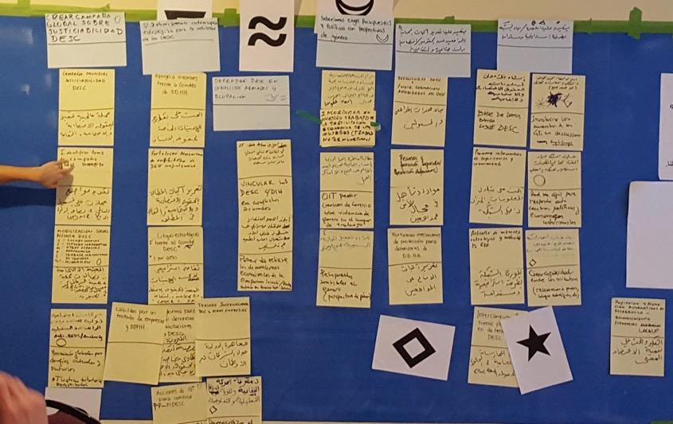

Le Réseau-DESC - Réseau international pour les droits économiques, sociaux et culturels- rassemble plus de 280 ONG, groupes communautaires de base, et activistes, facilitant l'échange stratégique, établissant une solidarité, et coordonnant un plaidoyer collectif pour garantir une justice économique et sociale par le biais de groupes de travail internationaux.

Pour plus d'informations, veuillez visiter la page www.escr-net.org/fr

Crédit photo: Nicolás Schujman

Constitué des représentants des membres de: ACIJ, Argentine; CELS, Argentine; ANND, Liban; FIDA-Kenya, Kenya; FI, Suisse; ILSB, Mexique; Kairos, États-Unis; LRC, Afrique du Sud; NAFSO, Sri Lanka; Video Volunteers, Inde.
FOCO et FUNDEPS, avec ACIJ et CELS.
Melona Daclan Repunte de Defend Job, Philippines

